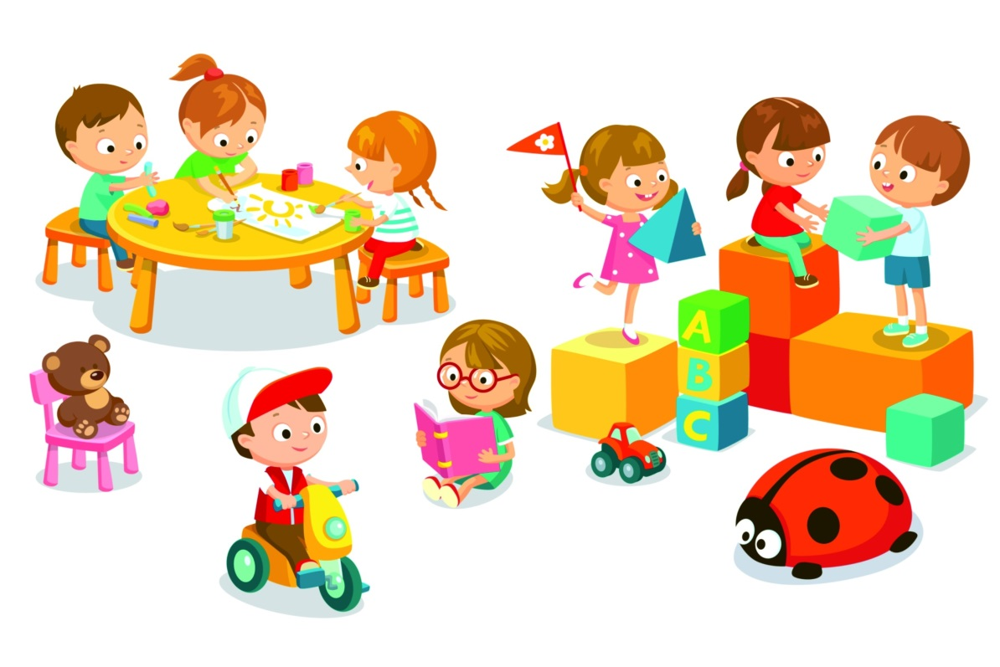
Дидактикалық ойынар мен жаттығулар жинағы.

Дидактикалық ойындар жинағында 3-5 жасына дейінгі балаларды тәрбиелеу мен оқыту. Мемлекеттік стандарты бойынша балалардың жас ерекшелігі мен жеке мүмкіндіктеріне қарай, олардың негізгі құзыреттілігін қалыптастыру қажеттілігін ескере отырып балалардың ойлау мен даму қабілетін анықтауға арналған дидактикалық, сюжетті-рөлдік, дамытушылық, драматизациялау, қимылды ойындар, саусақтармен ойын - жаттығулар ұсынылады.

Жинақта мектепке дейінгі ұйымдардың педагогтары мен
тәрбиешілерінің жұмыстарына қажетті, мектепке дейінгі
тәрбиелеу мен оқыту жүйесін қамтамасыз ететін
дидактикалық ойындар ұсынылған.
Бұл жинақтың мақсаты
түрлі ұйымдастырылған оқу әрекеттерін дайындау және
өткізу үшін «Мектепке дейінгі тәрбие мен оқыту» мамандығындағы
студенттерге практикалық көмек көрсету болып табылады.
Әдістемелік құрал «мектепке дейінгі тәрбие мен оқыту»
мамандығының студенттеріне және ұстаздарға арналған.

Мазмұны
Түсінік хат---------------------------------------------------------------------------------5-7
I – бөлім. Дидактикалық ойындарды өткізу методикасы-----------------------7-19
II- бөлім. Оқу салалары бойынша дидактикалық ойындар жинағы---------20
Дидактикалық ойындар ( таным)--------------------------------------------------21-36
«Әлеуметтік орта» (қоршаған ортамен таныстыру)---------------------------37-41
«Қатынас» (тіл дамыту) -------------------------------------------------------------42-47
«Шығармашылық»--------------------------------------------------------------------48-53
III- бөлім. Педагогтер және ата-аналарға арналған кеңестер------------------54-

Түсінік хат
«Ойын баланың алдынан өмір есігін ашып,
оның шығармашылық қабілетін дамытады
ойынсыз ақыл-ойдың қалыптасуы мүмкін емес».
Василий Сухомлинский
Мектеп жасына дейінгі балалардың жан-жақты дамуы үшін ойынның рөлі ерекше. Ойын баланың барлық қабілетінің, тілінің дамуына, айналасындағы дүние жайлы түсініктерінің кеңейуіне, құрбылармен жақындасуына көмектеседі. Балалар ойын арқылы тез тіл табысып, жақсы ұғысады, бірінен-бірі ептілікті үйренеді.
Ойын үстінде бала өзін еркін ұстайды, ал еркіндік дегеніміз барлық дамудың баспалдағы. Сондай-ақ ойын баланың болашақ өміріне есік ашып, оның ізденімпаздық, тапқырлық қабілетін оятады, жеке қасиеттерін қалыптастырады. Ойын кезінде бала айналадағы құбылысты өзінше түсініп, бейнелейді, өзінің күш-жігерін, сезімін білдіруге мүмкіндік тауып, айналадағы қоршаған ортамен қарым-қатынасын нығайтып, адамдардың күнделікті іс-әрекетіне көңіл бөліп, араласа алады. Сондықтан ойынды сабақтан тыс уақытта пайдалану - үлкен нәтиже бepepi анық. Ойынға зер салып, ой жүгіртіп қарар болсақ, содан үлкен мәнді де мағыналы істер туындап өрбитінін байқаймыз. Себебі, ойынды бар өнердің бастауы деп білеміз. Ойын баланың даму құралы, таным көзі, білімдік, тәрбиелік, дамытушылық мәнге ие бола отырып, адамның жеке тұлға ретінде қалыптасуына ықпал етеді.
Ұлы педагог В.Сухомлинский «Ойынсыз, музыкасыз, ертегісіз, шығармашылықсыз, қиялсыз толық мәніндегі ақыл-ой тәрбиесі болмайды» дейді, демек балалармен ойынның әр түрін ұйымдастыра отырып, бір-біріне деген қайырымдылық, мейірімділік, жанашырлық, достық, жолдастық сезімдерді тәрбиелеуге болады. Ал балаларды қоршаған ортамен таныстыру, тіл дамыту, табиғатпен таныстыру, бейнелеу өнері сабақтарында жанды-жансыз табиғатқа деген сүйіспеншілік, үлкендердің еңбегіне қызығу мен сыйластық сияқты адамгершілік сапалары қалыптастырылады.Ойын бала үшін — нағыз өмір. Егер тәрбиеші ойынды ақылмен ұйымдастырса, ол балаларға ықпал жасауға мүмкіндік алады. Дидактикалық ойын – баланың қызығушылығына негізделген оқыту тәсілдерінің бірі. Мектеп жасына дейінгі балалардың ойын баласы екенін ескере келе, дидактикалық ойындардың жүйелі қолданылуы жақсы нәтиже береді. Дидактикалық ойындарды пайдалану мәселесі педагогикалық теорияда кеңінен қарастырылған.
Мектеп жасына дейінгі балаларды тәрбиелеу мен оқытудың мемлекеттік стандарты бойынша балалардың жас ерекшелігі мен жеке мүмкіндіктеріне қарай, олардың негізгі құзыреттілігін қалыптастыру қажеттілігін ескере отыра балалардың көру, есту, қабылдау, есте сақтау, зейіні мен ойлау қабілеттерінің даму барысын анықтауға арналған дидактикалық, сюжетті-рөлдіr, дамытушылық, драматизациялау, қимылды ойындар, саусақтармен ойын - жаттығулар жинағын ұсынамыз.
Ойын жинағының мақсаты: Балалардың ой-өрісін, тіл байлығын дамыту, заттарды белгілері бойынша тану, түйсіну, зерттеп салыстыру қабілетін ұштап, сөздік қорын молайту; ізденімпаздық, тапқырлық, байқағыштық, шығармашылық қабілеттерін ояту, қырағылығын, зеректілігін, тапқырлығын, ептілігін арттырып, сезімталдыққа, достыққа, ұйымшылдыққа тәрбиелеу
Ойын жинағына қойылатын міндеттер:
- Ойын түрлерімен таныстыру, балаларға жеткізе білу
- Балаларды ойын шартын бұзбай ойнауға дағдыландыру
- Ойын кезінде бір-біріне деген достық қарым-қатынастарын қалыптастыру
- Ойындарды балалардың жас ерекшеліктеріне байланысты қолдану
- Балалардың ойын кезінде жеңімпаздыққа ұмтылысын тудыру
- Балалардың өздеріне ұнаған ойынды, рөлді өзі таңдай білуі
Ойын жинағын қолдану барысында күтілетін нәтиже:
Білу: Балалардың ойын түрлерін біліп, заттарды белгілері бойынша танып, салыстыра білуі
Болу: Әрбір ойынның шарты болатындығы жайлы түсініктерінің болуы
Қолдану: Балалардың өз беттерінше ойынды ұйымдастыра білуі, өз ойларын толық жеткізе білуі, балалармен қарым-қатынаста болып, ойын шартын бұзбай ойнауы
Бұл жинақ 5 бөлімнен тұрады:
- Дидактикалық ойындар. Оның мақсаты – баланы оқыту, олардың ойлау қабілеттерін жаттықтыру және дамыту, игі қасиеттерді тәрбиелеу. Дидактикалық ойындардың мазмұны қандай да болмасын ақыл – ой міндеттерін жүзеге асыруға негізделеді. Ережені орындау ойды, қиялды, есті дамытуға ықпал етеді. Әрбір ойынның мазмұны, шарты, дидактикалық мақсаты, керекті құралдары берілген.
- Сюжетті – рөлдік ойындар. Сюжеттi-рөлдiк ойындар мектепке дейiнгi балаларға тән, ең сипатты ойындар болып табылады. Олар балалардың ой-өрісін, танымын кеңейтіп, олардың іс-тәжірибелерін толықтыра түседі.
- Драматизацияланған ойындар. Драматизацияланған ойындар балаларға керекті сөздер мен сөйлемдерді меңгеруді, интонацияны дұрыс пайдалануды, мәнерлеп және көркемдеп оқытуды дамытуда көп әсерін тигізеді.

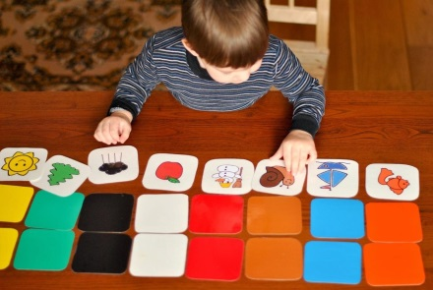
Дидактикалық ойындар
Дидактикалық ойын кезінде баланың жеке қасиеттері қалыптасады. Ойын іс-әрекетінде бала айналадағы құбылысты өзінше түсініп, бейнелейді, өзінің күш-жігерін, сезімін білдіруге мүмкіндік тауып, айналадағы қоршаған ортамен қарым-қатынасын нығайтып, адамдардың күнделікті іс-әрекетіне көңіл бөліп, араласа алады. Әрекет – ойынның негізгі бөлігі. Әрекетсіз ойынның мақсатын жүзеге асыру мүмкін емес. Әрбір дидактикалық ойынның міндеті әрбір баланың мінез – құлқын анықтап, ұйымдастырып, біртұтас ұжымға біріктіретін әрекет арқылы іске асады. Ол балалардың қызығушылығын тудырып, олардың ойынға деген эмоциялық қатынасын анықтайды.
Дидактикалық ойындар қоршаған ортамен таныстыру, математика, тіл дамыту, сауат ашу сабақтарында жиі қолданылады. Дидактикалық ойынның орталығы ойыншықтар мен ойын құралдары.
Балабақшада осындай дидактикалық ойындарды жиелі түрде қолдану арқылы баланың: ақыл – ойын жүйелеу, ойлау қабілеттерін жетілдіру, дәлдікке үйрету, шындыққа тәрбиелеу, логикалық қабілеттерін дамытуға болады.
Құрылым реті:
«Таным» Қарапайым математикалық түсiнiктердi қалыптастыру, «Таным» Жаратылыстану, «Қатынас» Тіл дамыту, «Әлеуметтік орта» Қоршаған ортамен таныстыру білім беру салалары бойынша балалардың жас ерекшеліктеріне байланысты дидактикалық ойындардың мақсатын екі нұсқа түрінде ұсынамыз:
1 нұсқа - 3тен 5 жасқа, 2 нұсқа – 4 тен –5 жасқа дейін.

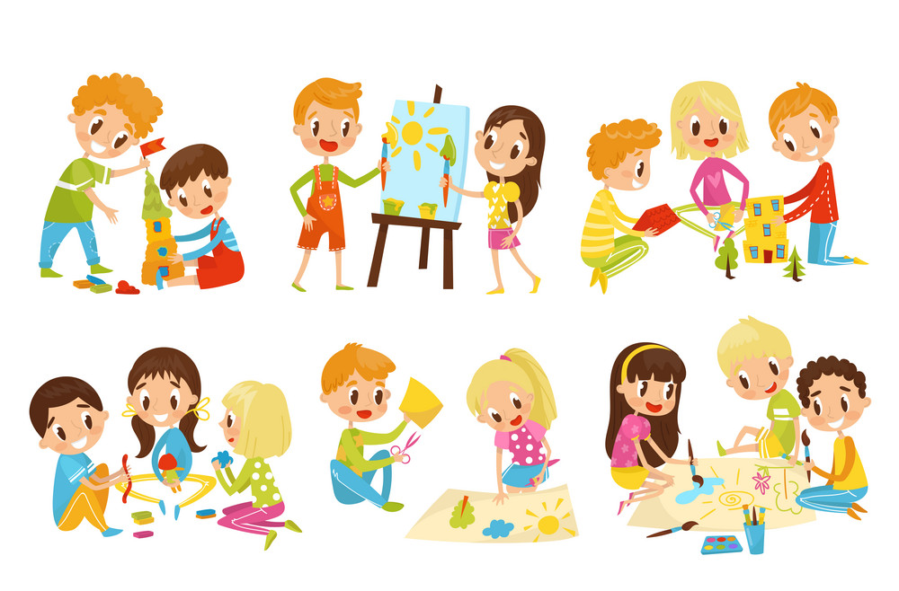

I-бөлім.
Дидактикалық ойындарды өткізу методикасы

ДИДАКТИКАЛЫҚ ОЙЫНДАРДЫҢ АТҚАРАТЫН НЕГІЗГІ ҚЫЗМЕТТЕРІ
Дидактикалық ойындар өзімен көп жоспарлы, күрделі педагогикалық құбылыстарды ұсынады: ол мектепке дейінгі жастағы балаларды оқытудың ойын әдісі және оқыту түрі, өзбетінше ойын әрекеті және баланың жеке тұлға болып жан – жақты тәрбиеленуінің құралы болып табылады.
Дидактикалық ойындар оқытудың ойын әдісі ретінде екі түрде қарастырылады: ойын –сабақтар және дидактикалық және автодидактикалық ойындар. Бірінші жағдайда жүргізуші рөлі тәрбиешіге тиесілі, өиткені балалардың сабаққа қызығушылығын көтеру үшін әртүрлі ойын тәсілдерін қолданады, ойын жағдайын жасайды, жарыс элементтерін енгізеді және т.б. Ойын әрекетінің әртүрлі компоненттерін сұрақтармен, нұсқаулармен, түсіндірулермен, көрсетулермен сәйкес қолдану.
Ойын – сабақтар көмегімен тәрбиеші тек қана белгілі білімді бермейді, көріністерді қалыптастырады, сонымен бірге балаларды ойнауға үйретеді. Балаларға арналған ойындар негізі ойын барысын құрайтын қалыптасқан көріністері, заттармен жасалатын әртүрлі ойын қозғалыстары болып табылады. Содан кейін бұл білімдер мен көріністерді өздігінен шығармашылық ойындарына тасымалдауға жағдайлар жасау маңызды.
Дидактикалық ойындар балаларды қарапайым математикалық түсініктерді, ана тілін, қоршаған орта және айналамен таныстыру, сенсорлық мәдениетті дамытуды оқытуда қолданылады.
Дидактикалық ойындар балаларды оқытудың түрі ретінде екі: оқулық (танымдық) және ойындық (қызық) негізден тұрады. Тәрбиеші бір мезгілде оқытушы және қатысушы болып табылады. Ол үйретеді және оқытады, ал балалар ойнап жүріп, үйренеді. Егер сабақта балалардың білімі кеңейеді және тереңдетілетін болса, ал дидактикалық ойындарда (ойын – сабақтарда, дидактикалық ойындардың өзінде) балаларға тапсырмалар жұмбақ, сөйлемдер, сұрақтар түрінде ұсынылады.
Дидактикалық ойындар, әсіресе ерте жастағы топтарда балаларға сюжеттік – рөлдік ойындарын үйрету,өзіне белгілі рөлді ала білу, ойын ережелерін орындау, оның сюжетін ашу мектепке дейінгі педагогиканың әдісі ретінде қарастырылады. Мысалы, «Әлди,әлди ақ бөпем» дидактикалық ойынында тәрбиеші кіші топтардың балаларына қуыршақты шешіндіруде қимылдардың реттілін – орындыққа киімдерді ұқыпты жинауды, қуыршаққа қамқор болуды, оны жатқызуды, бесік жырын айтуды үйретеді. Ойын ережесіне сәйкес, балалар заттардың ішінен ұйықтауға қажеттілерін таңдайды. Мұндай ойындар кіші топтарда бірнеше рет өткізіледі: «Айгүл қуыршақтың туған күні», «Айгүлді серуендеуге киіндіреміз», «Айгүл түскі аста», «Айгүлді жуындыру». Қуыршақтармен ойындар балаларды өздігінен шығармашылық сюжеттік – рөлдік ойындарға үйретудің тиімді тәсілі болып табылады.
Дидактикалық ойындар – баланы жеке тұлға етіп жан-жақты тәрбиелеудің Қажетті құралдары болып табылады.
Ақыл-ой тәрбиесі. Дидактикалық ойындардың мазмұны балаларда қоғамдық өмір құбылыстарымен, қоршаған орта заттарымен дұрыс қарым-қатынасты қалыптастырады, Отан, әскер, мамандықтар,еңбек әрекеті туралы білімдерін жүйелейді және тереңдетеді
Қоршаған өмір туралы білімдер белгілі жүйе бойынша беріледі. Сонымен, балаларды еңбекпен таныстыру мынадай реттілікпен жүргізіледі: балаларды алдымен нақты еңбек түрі мазмұнымен таныстырады, сосын еңбекті жеңілдететін,оларды адамдардың еңбегінде жәрдем беретін мәшинелермен, қажетті заттарды, азық-түліктерді жасаудағы өндіріс кезеңдерімен, содан соң кез келген еңбек түрлерінің мәнін ашады.
Дидактикалық ойындар балалардың сенсорлық қабілеттіліктерін дамытады. Сезім және қабылдау үдерістері баламен қоршаған ортаны тану негізіне жатады. Мектепке дейінгілерді заттың түсімен, пішінімен, көлемімен таныстыру, сенсорлық тәрбие бойынша баламен заттардың сипаттамалық белгілерін қабылдауды жетілдіруге бағытталған дидактикалық ойындар мен жаттығулар жүйесін құру.
Дидактикалық ойындар: сөздікті толықтырады және белсендіреді, дыбысты дұрыс айтуды қалыптастырады, байланыстырып сөйлеуді дамытады, өз ойын дұрыс айта білуді, балалар тілін дамытады. Кейбір ойындар: «Бір сөзбен ата» немесе «Үш затты ата» балалардан тектік, көріністі ұғымдарды белсенді қолдануды талап етеді. Антонимдерді, синонимдерді, дыбысталуы бойынша ұқсас сөздерді табу – көптеген сөздік ойындардың бастапқы міндеті.
Адамгершілік тәрбиесі. Мектепке дейінгілерде қоршаған заттарға ұқыпты қарау, ойыншықтарға ересектер еңбегінің өнімі ретінде, мінез-құлық ережесі туралы, ересектер және құрдастарымен өзара қатынас туралы, жеке тұлғаның жағымды және жағымсыз қасиеттері туралы адамгершілік түсініктері қалыптасады. Жеке тұлғаның адамгершілік қасиеттерін тәрбиелеуде ойынның мазмұны мен ережелері ерекше рөл атқарады.
Еңбек тәрбиесі. Көптеген дидактикалық ойындар балаларда еңбекші адамына құрмет, ересектер еңбегіне қызығушылық, өздерінің еңбек етуге ынтасын қалыптастырады.
Кейбір еңбек дағдыларына балалар дидактикалық ойындарға материалдар дайындауда иеленеді.
Денешынықтыру тәрбиесі. Ойын жағымды, эмоциялық көтереді, жақсы көңіл күй береді және сонымен бірге жүйке жүйесінің белгілі шиеленісуін талап етеді. Әсіресе дидактикалық ойыншықтармен ойындар, қолдың кіші бұлшық еттерін дамытады және бекітеді, бұл ақыл-ойдың дамуына, қолды жазуға дайындауға, мүмкіндік береді.

ДИДАКТИКАЛЫҚ ОЙЫНДАРДЫҢ НЕГІЗГІ ТҮРЛЕРІ
Барлық дидактикалық ойындарды үш негізгі топқа бөлуге болады:
1. Заттық дидактикалық ойындар (ойыншықтармен, табиғи заттармен);
2. Үстел үстінде ойналатын дидактикалық ойындар;
3. Сөздік дидактикалық ойындар.
Заттық дидактикалық ойындар
Заттық дидактикалық ойындарда ойыншықтар мен нақты заттар қолданылады. Олармен ойнап, балалар салыстыруды үйренеді, заттардың ұқсастығы мен айырмашылығын белгілейді. Бұл ойындардың құндылығы сонда, балалар олардың көмегімен заттардың қасиеттерімен, олардың белгілерімен: түсі, көлемі, пішіні, сапасымен танысады. Ойындарда салыстыруға, классификациялауға тапсырмаларды шешеді, тапсырмаларды шешуде реттілікті белгілейді. Балалармен заттық орта туралы жаңа білімді меңгеру шамасы бойынша ойындарда тапсырмалар күрделенеді: балалар қандай да бір қасиетімен затты анықтауға жаттығады, дерексіз, логикалық ойлауды дамыту үшін маңызды, заттарды осы қасиеті бойынша (түсі, пішіні, сапасы, міндеті және т. б.) біріктіреді.
Дидактикалық ойындарда әртүрлі ойыншықтар кеңінен қолданылады. Олардың түсі, пішіні, міндеті, көлемі, жасалған материалы ашық көрсетіледі. Бұл балаларға белгілі дидактикалық тапсырмаларды шешуге, мысалы ағаштан жасалған заттарды (темір, пластмасса, қыш) немесе әртүрлі шығармашылық ойындарына қажетті ойыншықтар: отбасы, құрылыс, дүкен және т. б. жинақтауды жаттықтыруға ерік береді. Осы сияқты мазмұндағы ойындарды қолдану, тәрбиешінің таңдалған ойыншықтардың көмегімен ойынның мәнін айтып беруге, өзбетінше ойынға қызығушылық танытуға мүмкіндік береді.
Тәрбиеші табиғи материалдарды (өсімдіктердің тұқымдары, жапырақтары, гүлдері, тастар, бақалшықтар және т.б.) мынадай ойындар: «Бұл ненің тұқымы?», «Бұл қандай ағаштың жапырағы?», «Күзгі жапырақтардан гүл шоғын жина» және т.б. өткізуде қолданады. Тәрбиеші бұл ойындарды табиғатпен жанасып серуен мезгілінде ұйымдастырады.
Үстел үстінде ойналатын дидактикалық ойындар
Үстел үстінде ойналатын дидактикалық ойындар – балаларға арналған қызық сабақ. Түрлері бойынша олар әртүрлі: сыңар суреттер, лото, домино. Ойындарды ойнаған кезде шешілетін тапсырмалар да әртүрлі.
Суреттер сыңарын табу ойындары. Мұндай ойындағы ең қарапайым тапсырма – алуан түрлі суреттерден бірдей сыңарларын: түстері, үлгілері және т. б. бірдейлерін табу. Содан соң тапсырма күрделенеді: бала суреттерді тек қана сыртқы белгілерімен ғана емес, сонымен бірге мағынасы бойынша да біріктіреді, мысалы: барлық суреттердің ішінен екі ұшақты табу. Суретте бейнеленген ұшақтар, түсі, пішіні бойынша әртүрлі болуы мүмкін, бірақ оларды ұқсатып заттардың бір түріне жатқызып, біріктіреді.
Жалпы белгісі бойынша суреттерді таңдау ойындары. Мұнда кейбір жалпылау, заттардың арасындағы байланысты белгілеу талап етіледі. Мысалы, «Бақта (орманда, қалада) не өседі?» ойынында суреттердегі бейнеленген өсімдіктерге сәйкес, олардың өсетін жерлеріне қатысты, суреттердің бір белгісі бойынша біріктіріп, таңдайды. Немесе «Сосын не болды?» ойынында, балалар қандай да бір ертегі сюжетінің реттілігіне сәйкес, иллюстрацияларды таңдайды. Суреттердің құрамын, санын, орналасуын есте сақтау ойындары. Мысалы, «Тапшы,қандай суретті жасырдық?» ойынында балалар суреттердің мазмұнын есте сақтауы керек, ал содан соң қай суреттің жоқ екенін анықтау керек. Мұндай ойындардың дидактикалық тапсырмалары: балаларда заттардың санын және реттілік есебі туралы, үстел үстіндегі суреттердің кеңістікте орналасуы туралы, суреттермен болған өзгерістерге байланысты айта білу, олардың мазмұндары туралы білімін бекіту болып табылады.
Ересектер топтарында тапсырмалардың шешілуі күрделірек: кейбір балалар суреттегі салынған қимылдарды бейнелейді, басқалары суретте кім салынғанын, онда адамдардың не істейтінін, мысалы өрт сөндірушілер отты сөндіреді, теңізшілер теңізде жүзеді, құрылысшылар үй салады және т.б. табады.
Мұндай ойындарда жеке тұлғаның осындай құнды қасиеттері: қайта түрленуге қабілеттілігі, қажетті бейнені жасаудағы шығармашылық ізденушілігі қалыптасады.
Сөздік ойындар
Сөздік ойындар ойнаушылардың сөздері мен әрекетінен тұрады. Мұндай ойындарда балалар заттар туралы түсініктеріне сүйеніп, олар туралы білімдерін тереңдетіп үйренеді. Балалар өздігінен түрлі ойлау тапсырмаларын шешеді: олардың сипаттамалық қасиеттерін бөліп, заттарды суреттейді; суреттеу бойынша табады; ұқсастық және айырмашылық белгілерін табады; әртүрлі қасиеттері, белгілері бойынша заттарды топтайды. Бұл дидактикалық ойындар барлық жастағы топтарда өткізіледі, әсіресе балаларды мектепке дайындауға мүмкіндік беретін, мектепке дейінгі ересек жастағы балаларды тәрбиелеу мен оқытуда ерекше маңызды: педагогты мұқият тыңдай білуді дамытады, қойылған сұраққа жылдам жауап табады, өз ойын дәл және анық тұжырымдайды, қойылған тапсырмаға сәйкес білімді қолданады.
Сөздік ойындарды педагогикалық үдерісте қолдануға қолайлы болу үшін төрт топқа біріктіруге болады. Олардың біріншісіне заттар мен құбылыстардың маңызды белгілерін бөліп қалыптастыра білуде көмектесетін ойындар : «Тапшы?», «Дүкен», «Иә – жоқ» және басқалар кіреді. Екінші топты балалардың салыстыру, беттестіру, дұрыс ақыл қорытындысын жасауын дамытуда қолданылатын: «Ұқсайды – ұқсамайды», «Кім өтірікті көбірек аңғарады?» және т. б. ойындар құрайды. Үшінші топқа әртүрлі белгілері
бойынша заттарды жалпылау және топтастыра білуді дамытатын « Кімге не керек?», «Үш затты ата», «Бір сөзбен ата» және басқа ойындар біріктірілген. Ерекше төртінші топқа зейінді, аңғарымпаздықты, ой ұшқырлығын, байсалдылықты, әзіл оспақты түсіне білуін дамытатын: «Бұзылған телефон», «Түстер», «Ұшады – ұшпайды» және басқада ойындар жатады.

ДИДАКТИКАЛЫҚ ОЙЫНДАРДЫҢ ҚҰРЫЛЫМДАРЫ
Дидактикалық ойындардың құрылымдары негізгі бес бөлімнен: дидактикалық мақсат, ойын мақсаты, ойын әрекеттері, ойын ережесі, нәтижеден (қорытынды шығару) тұрады.
Дидактикалық мақсат педагогпен құрылады және оқыту мақсатын көздейді. Дегенмен ғылыми негізделген және әдістемелік салыстыра тексерілген дидактикалық мақсаттың анықтамасы балаларға ереже ретінде қызық емес. Сондықтан дидактикалық міндет – ойын мақсатына балалардың алдына қойылатын және олардың сабақтағы ойын әрекетін дәлелдейтін мақсатқа ауыстырылады. Мысалы, дидактикалық мақсат зат есім туралы мәліметті жалпылау және жүйелеу болса оны ойын мақсатына ауыстырғанда келесі түрде болуы мүмкін: топта кім зат есімнің жақсы білгірі екенін анықтау. Сонымен, дидактикалық мақсат балаларға жұмбақ. Баланың барлық зейіні ойын әрекетін жүзеге асыруға бағытталған, ал оқыту мақсатын олар қабылдамайды. Балалар білім, білік және дағды кешендерін еріксіз меңгергенде, бұл ойынды оқытудың өте сирек түріне айналдырады.
Ойын әрекеттері – бұл ойын қызметінің бөлек элементтері. Ойын әрекеттері неғұрлым әртүрлі болса, соғұрлым ойын балаларға қызықты болады. Мысалы, ойын барысында балалар әртүрлі рөлдерді «ойнайды», жұмбақтар шешеді, қарсыластарына тапсырмалар ойлап табады және т.б. Ойын әрекеттері ойынның түпкі ойын жүзеге асырады және дидактикалық міндеттерді шешу қажеттігін анықтайды.
Дидактикалық ойынның ережесі тек қана ойын қызметін (күнделікті ойындағыдай) басқару қажеттілігін емес, сонымен бірге дидактикалық міндетті, сондай-ақ баланың жеке тұлғасының қалыптасуындағы жалпы міндеттерді қамтамасыз етеді.
Қорытынды шығару ойынның соңында болады және оның міндетті компоненті болып табылады. Мысалы, алынған ұпайлар санын есептеу, ойын тапсырмаларын барлығынан артық орындаған балаларды айқындау. Қорытынды шығаруда әрбір баланың жетістігін, артта қалған балалардың табыстарын айрықша баса айту қажет.
Дидактикалық ойынның барлық құрылымдық компоненттері өзара байланысты, олардың кез келгенінің болмауы немесе тиімсіз жүзеге асуы барлық технологияның нәтижесіне сөззіз жағымсыз әсерін тигізеді.

ДИДАКТИКАЛЫҚ ОЙЫНДАРДЫҢ ПЕДАГОГИКАЛЫҚ ҚҰНДЫЛЫҚТАРЫ
Дидактикалық ойындарда балалардың алдына шешімі шоғырланушылықты, зейінді, ақыл-ой күшін, ережені түсіне білуді, әрекеттердің реттілігін, қиыншылықтарды жеңуді талап ететін дәл немесе өзгеше мақсаттар қойылады. Олар мектепке дейінгілердің сезіміне және қабылдауына, түсініктерінің қалыптасуына, білімді меңгеруіне көмектеседі. Бұл ойындар, балаларды сол немесе басқа ақыл-ой және тәжірибелік міндеттерді әртүрлі үнемді және оңтайлы әдістерімен шешуді үйретуге мүмкіндік береді.
Дидактикалық ойындардың жекелеген білім мен білікті меңгеру әдісі ғана емес, сонымен бірге баланың жалпы дамуына, оның қабілеттілігінің қалыптасуына қызмет етуіне қол жеткізу керек.
Дидактикалық ойындар адамгершілік тәрбиесінің міндеттерін шешуге, балалардың көпшілдігін дамытуға жәрдемдеседі. Тәрбиеші балаларға бірге ойнай білуді талап ететін, өзінің жүріс-тұрысын реттейтін, әділ және адал, көнтерлі және қатаң болуды талап ететін осындай шарттар қояды.
Іс-әрекет барысында адамның жан-жақты және біртұтас тұлғалық дамуы жүріп жатады, оның қоршаған дүниеге көзқарасы, қарым-қатынасы қалыптасады. Таңдалған іс-әрекет көзделген тұлғалық қасиеттердің қалыптасуына ықпал етуі үшін оны қажетті деңгейде ұйымдастыру және келелі бағдарлап отыру қажет. Бұл тәрбие практикасында өте күрделі іс.
Балалар мен жасөспірімдердің іс-әрекеттерінің негізгі түрлері – ойын, оқу, еңбек. Бағдары бойынша іс-әрекет танымдық, қоғамдық, спорттық, көркемөнерлік, техникалық, кәсіптік, құмарлық (гедоникалық) болып ажыралады. Барлық жастағы оқушылардың іс-әрекеттерінің ерекше түрі – тілдесу, қатынасу (ортақтасу).
Дидактикалық ойынның ұйымдастырылған оқу әрекеті барысындағы басты мақсаты - білім беруді ойынмен ұштастыру. Оқушының ойынға белсенді түрде қатысуы оның ұжымдағы басқа да әрекеттерін айқындайды. Ойын бір қарағанда жәй әрекет сияқты болғанымен, ол ұжымдық әрекет. Ойын арқылы оқушы:
- қисынды ой-қабілетін дамытады;
- өздігінен жұмыс істеуге үйренеді;
- есте сақтау қабілеті дамиды;
- байқампаздығы артады;
- ойынның ережесін бұзбау, яғни тәртіптілікке үйренеді;
- бір-біріне деген сенімдері артады, достыққа, ынтымақтастыққа баулиды;
- ең бастысы сабаққа қызығушылығы артады.
Бүгінгі күн талабына жауап бере алатын дидактикалық орта әртүрлі жаңа технологиялар және ақпараттар легі толассыз жаңа нәтижеге ұмтылған инновациялық орта болып табылады. Ал дәл осы ортаны жасақтау қажеттігі келесі әлеуметтік және педагогикалық қажеттіліктермен сипатталады:
- баланың оқу әрекетінің және жеке өз өмірінің толық дәрежелі субъектісі ете отырып, рөлін күшейту;
- балада толассыз ақпарат әлемінде өзін-өзі ұйымдастыратын іс-әрекеті субъектісі сапаларын дамыту: нақты нәтижеге жеткізетін мақсат қоюда, өз әрекетін жүйелі жоспарлауда және оны жүзеге асыруда;
- оқу іс-әрекеті құралдарын, тәсілдерін, формаларын (жеке, топтық немесе ұжымдық) таңдау мүмкіндігі, өз бетіншелігі;
- оқушының іс-әрекетінде субъектілік тәжірибесінің өзектеніп, басым мәнге ие болуы;
- қазіргі ақпараттық технологияларды өз қажетіне қарай күнделікті тұрмыста еркін қолдана алудың өзектенуі.

ДИДАКТИКАЛЫҚ ОЙЫНДАРДЫ ҰЙЫМДАСТЫРУДЫҢ ӘДІСТЕМЕСІ
Дидактикалық ойындарды ұйымдастыру педагогпен негізгі үш бағыт бойынша жүзеге асады: дидактикалық ойынды өткізуге дайындық, оны өткізу және талдау.
Дидактикалық ойындарды өткізуге дайындық:
- тәрбиелеу мен оқыту міндеттеріне сәйкес ойындарды таңдау: білімдерін тереңдету және жалпылау, сенсорлық қабілеттілігін дамыту, психикалық үдерістерін ( есте сақтау, зейін, ойлау, сөйлеу) белсендіру және т.б.
- таңдалған ойынның балалардың жас ерекшеліктеріне, тәрбиелеу мен оқыту бағдарламалары талаптарына сәйкестігін белгілеу;
- дидактикалық ойынды өткізуге қолайлы мезгілді (ұйымдастырылған оқу іс-әрекеті кезінде немесе сабақтан бос күн тәртібінің басқа мезгілдерінде) анықтау;
- балалар басқа балаларға кедергі жасамай, асықпай ойнайтындай,ойнайтын орынды сайлау;
- ойнаушылардың санын ( топтың барлығы, кіші топтар, жекеше) анықтау;
- таңдап алынған ойынға қажетті дидактикалық материалдарды( ойыншықтар, әртүрлі заттар, суреттер...) дайындау;
- тәрбиешінің өзінің ойынға дайындығы: ол ойынның барысын, өзінің ойындағы орнын, ойынға басшылық жасау әдістерін оқып білу және ұғыну;
- балалардың ойынға дайындығы: ойын міндетін шешуге қажетті, қоршаған орта заттары мен құбылыстары туралы түсініктермен және біліммен байыту.

Дидактикалық ойындарды өткізуде атқарылатын жұмыстар:
- балаларды ойын мазмұнымен, ойында қолданылатын дидактикалық материалдармен (заттарды, суреттерді көрсету, олар туралы ойын барысында білім мен түсініктерді айқындайтын балаларға қысқаша кеңес) таныстыру;
- ойын барысын және ережесін түсіндіру, сонымен бірге тәрбиеші ойын ережесіне сәйкес, ережелердің орындалуына, балалардың жүріс-тұрысына назар аудару;
- ойын әрекеттерін көрсету, ойын барысында тәрбиеші балаларды қимылдарды дұрыс орындауға, қарама-қайшы жағдайда ойын қажетті нәтижеге келтірмейтінін ( мысалы, егер балалардың біреуі көзді жұмудың орнына ашып қараса) дәлелдей отырып, үйрету;
- тәрбиешінің ойындағы атқаратын рөлін, оның ойыншы, жанкүйер, төреші ретінде қатысуын анықтау. Тәрбиешінің ойынға тікелей қатысу шамасы балалардың жасына, олардың дайындық деңгейіне, дидактикалық мақсат пен ойын ережесінің күрделілігімен анықталады. Ойынға қатыса отырып, педагог ойыншылардың қимылдарына бағыт (кеңес, сұрақ, ескерту) береді;
- ойын қорытындысын шығару – бұл ойынға басшылық жасаудағы жауапты сәт, мұнда балалардың жеткен нәтижелері есептеледі, нәтиженің тиімділігі анықталады, осы нәтижелерді өзінің дербес ойын әрекеттерінде

қызығушылықпен қолдану ұсынылады. Қорытынды шығару кезінде тәрбиеші жеңіске жету жолы тек қана қиындықтарды жеңу, ынта және тәртіптілік арқылы болатынын түсіндіріп айтады.
Дидактикалық ойындарды ұйымдастыру мен жүргізу педагогикалық тұрғыдан бірқатар шарттарға байланысты:
1. Ойынның сабақтың дидактикалық мақсатына сәйкестігі.
2. Ойындардың мазмұны мен формасына қарай әртүрлілігі.
3. Ойынның балаларға түсінікті және тартымды болуы.
4. Ойынға қатысушылардың белсенді шығармашылық позициясы.
5. Ойынның эмоционалды болуы.
Осы шарттардан ойынды ұйымдастыруға мынадай әдістемелік талаптар қойылады.
1. Ойынның мақсаты және керекті көрнекті құралдар мен материалдар күні бұрын дайындалып отыруы тиіс.
2. Ойынға кірісер алдында оның жүргізілу тәртібі оқушыларға әбден түсіндірілуі қажет.
3. Ойынға топтағы балалардың барлығының қатысуын қамтамасыз ету керек.
4. Оларды ойын үстінде ойлай білуге, шешім қабылдай білуіне жетелеу керек.

ДИДАКТИКАЛЫҚ ОЙЫНДАРҒА БАСШЫЛЫҚ ЖАСАУ
Дидактикалық ойындарға ойдағыдай басшылық жасау ең алдымен олардың бағдарламалық мазмұнын саралауды және ойлап табуды, мақсаттарды дәл анықтау, тұтастай тәрбие үдерісіндегі орны мен рөлін анықтауды, басқа ойындар мен оқыту түрлерімен өзара қатысты қарастырады. Ол танымдық белсенділігін дамытуға және ынталандыруға, балалардың өзбетінше әрекет етуге бастама жасауына, ойын мақсатын шешуде әртүрлі әдістерді қолдануға, қатысушылардың арасында бір-біріне тілектестік қарым-қатынас қамтамасыз етуге, жолдастарына көмек беруге дайын болуға бағытталуы керек.
Балалар ойыншықтармен, заттармен, материалдармен ойын барысында оларды тықылдатуға, ауыстырып қоюға, басқаша жасауға, бөлшектерге бөлуге (құрастырмалы ойыншықтар), қайта құрастыруға және т.б. мүмкіндігі болуы керек. Бірақ олар сол және дәл сондай қимылдарды бірнеше рет қайталайды, ал тәрбиеші балалардың ойынын барынша жоғары сатыға бірте-бірте көшіруі қажет.
Мысалы, дидактикалық мақсат «көлемі бойынша дөңгелектерді айыра білуге үйрету» болса, ол «мұнараны дұрыс жина» ойын тапсырмасы арқылы жүзеге асады. Балаларда дұрысы қалай болады, деген соны білуге тілек пайда болады. Қимылдардың әдісін көрсету бірмезгілде ойын әрекетін және жаңа ойын ережесін дамытады. Тәрбиеші сақиналарды таңдап және арқауға бірінен соң бірін кигізіп, ойын әрекетінің Қажетті Қажетті құралдардар үлгісін көрсетеді. Ол кигізілген сақиналарды қолымен сипап, балалардың назарын мұнараның әдемі, тік және дұрыс жиналғанына аударады. Мұнымен тәрбиеші жаңа ойын әрекетін көрнекі көрсетеді, мұнараның дұрыс тұрғызылғанын тексереді, балаларға осыны өздері жасауды ұсынады.
Ересек топтардағы балалардың (4-6 жас) дидактикалық ойындарға қызығушылығын дамыту, олардың ойын әрекеттерін қалыптастыруға, тәрбиеші мынадай жағдайларда олардың алдына күрделенген тапсырмаларды қойған кезде және ойын әрекеттерін есіне түсіруге асықпаған кезде қол жеткізуге болады. Мектепке дейінгілердің ойын әрекеттері бірте-бірте саналы болады, ол тек қана үдерістің өзіне емес кең ауқымды нәтижеге жетуге бағытталады. Сонымен бірге мектепке дейінгі ересектер ойынына басшылық жасау мынадай: балаларда сәйкес эмоциялық көңіл күйді сақтайтын, еркіндікті, оған қатысқанда қуанышты бастан кешіре білетін және қойылған мақсатты шешуде қанағаттану сезімі болатындай болуы керек.
Тәрбиеші ойындармен басшылық жасай отырып мектепке дейінгілерге әсер ететін түрлі Қажетті құралдардарды қолданады. Мысалы, ойынның қатысушысы ретінде қатысып, ол оларға білдірмей ойынды бағыттайды, олардың бастамаларына қолдау көрсетеді, олармен бірге ойынның қуанышын бөліседі. Кейде педагог қандай да болсын оқиғаны айтады, ойынға сәйкес ойын барысында көңіл күй құрады және оны қолдайды. Ол ойынға қосылмауы да мүмкін, бірақ епті және сезгіш режиссер ретінде, оның көркемөнер қылығын
сақтай және қорғай отырып, ойын әрекеттерінің дамуына, ережелердің орындалуына басшылық жасайды және балаларға білдірмей оларды белгілі нәтижеге жетелейді. Балалар әрекетін қолдай және құмарландыра отырып, педагог мұны бәрінен бұрын тура емес жанама жасайды: таңданғанын білдіреді, қалжыңдайды, түрлі бағытта тосын сыйлар және т.б. қолданады.
Дидактикалық ойындарды оқыту мен тәрбие құралына айналдыру үшін бірқатар әдістемелік талаптардың қатаң сақталуы тиіс:
1. Тәрбиеші ұлттық дидактикалық ойындардың неғұрлым көп түрін білуі тиіс.
2. Дидактикалық ойындарды балалардың жас ерекшеліктеріне және қызығушылығына байланысты іріктей білу.
3. Ойын ережесін өзі жете біліп, балаларға да түсінікті етіп жеткізе білу.
4. Барлық ойындардың тәрбиелік мақсатын анықтап алу.
5. Ойын барысында ережені сақтауды қатаң түрде қадағалау.
6. Ойынға арналған құрал-саймандарды даярлау. Қажет болған жағдайда өз қолымен даярлау немесе басқа құралдармен алмастыру.

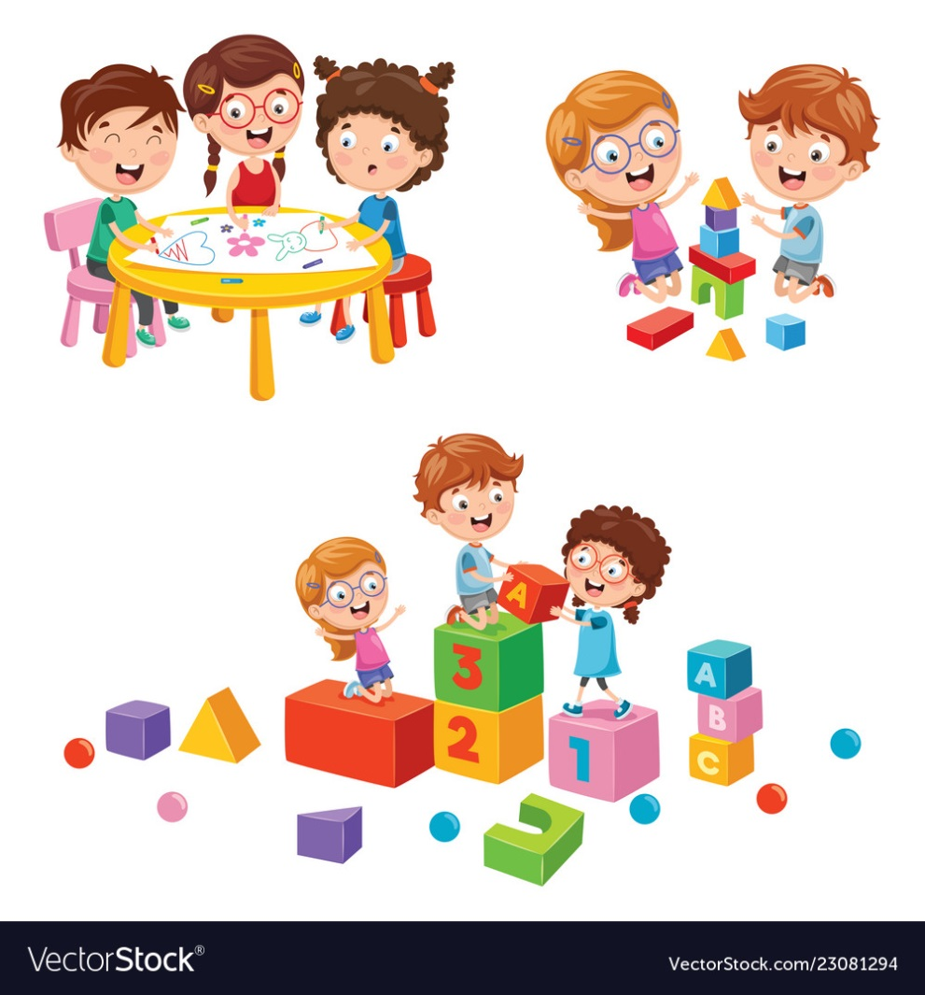

II- бөлім.
Оқу салалары бойынша дидактикалық ойындар жинағы


«Таным»
Қарапайым математикалық түсiнiктердi қалыптастыру

«Ұқсас затты тап»
1 нұсқа (3-5 ):
Ойын мақсаты: Қоршаған ортадан геометриялық пішіндерге (тіктөртбұрыш, сопақша, трапеция) ұқсас заттарды тауып, оларды тұрмыстағы заттармен (кірпіш, қияр, үйдің шатыры) сәйкестендіре білуге үйрету.
2 нұсқа (4-5 ):
Ойын мақсаты: Геометриялық пішіндерге, денелерге ұқсас заттарды тауып, атын атай бiлуге үйрету. Баланың түстердi, пiшiндi ажыратудағы ой-қиялын дамыту.
Қажетті құралдар: Геометриялық пішіндер, денелер, суреттер.
Ойын барысы:
Ойынға басшылық. Тәрбиешi үш түрлi пiшiндердi көрсетiп, аттарын сұрайды. Оларды атаған соң, түстерiн сұрайды. Бұдан кейiн балаларға тапсырма бередi. Тәрбиешi: - Таратып берiлген суреттерге қараңдар, мен үшбұрышты көрсетемiн, соған ұқсас сурет тауып көрсетiңдер. (тіктөртбұрышты көрсетедi, дөңгелектi көрсетедi). Балалар өздерiндегi ұқсас затты көрсеткенде, олардан не екенiн, түр-түсiн сипаттап айтуды талап етедi. (Үшбұрыш сызғыш, үйдiң төбесi). Топ бөлмесiнде үшбұрышқа ұқсас зат бар ма?
Тiк төртбұрыш: кiтап, терезе, есiк т.б.
Дөңгелек: доп, алма, шар т.б.
Суреттегi заттар жайында кiмнiң қандай өлең, тақпақтар, жұмбақтар бiлетiнiн сұрау. Ендi балаларды үш топқа бөлiп, үш түрлi пiшiндi таратып бередi. “Өз орныңды тап” қимылды ойыны ұйымдастырылады. Балалар жиналатын орындағы пiшiндер көлемi жағынан қолындағыларынан үлкен болады. Ойын аяқталған соң балалардың iс-әрекетiн бекiтiп, талдау жасайды.

«Қай қолымда көп»
1 нұсқа (3-5 ):
Ойын мақсаты: Заттарды сипап сезу және көру тәсілдері арқылы салыстырып зерттеу іскерліктерін дамыту.
2 нұсқа (4-5 ):
Ойын мақсаты: Заттың екi жиынтығын салыстыра бiлуге үйрету. Көз мөлшерін дамыту, ұқыптылыққа тәрбиелеу.
Қажетті құралдар: Ұсақ нәрселер.
Ойын барысы: Топ екi топқа бөлiнедi, оның әрқайсысы алма-кезек тәрбиешiнiң столына өз топ басшысын жiбiредi. Стол басына келген бала қолын артына ұстайды. Алдымен тәрбиешi, одан соң балалардың бiрi оның қолына кубик, түйме, шарик секiлдi әртүрлi ұсақ нәрселердi ұстатады, бiрақ олар бiр қолда көп, екiншiсiнде аз болуы тиiс. Бала алдымен көз мөлшерiмен нәрсенiң қай қолында көп екенiн анықтауы, одан кейiн нәрселердi бiрiнiң артына бiрiн қойып, қайсысының қатарында көп, қай қатарда аз екенiн салыстыруы тиiс.
Тәрбиешi екi қатардағы нәрселердiң санын теңестiру үшiн не iстеу керектiгiн 2 тәсiлмен орындауы керек.
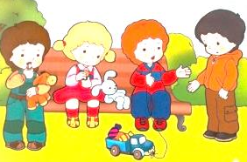

«Кім алғыр?»

Мақсаты (4-5): таңбалар арасындағы байланысты жете түсінуіне, сан құрамын анықтай білуге, жазбаша есептеуге дағдыландыру.
Қолданылатын көрнекіліктер: ( + - = ) таңбалары 10 көлеміндегі сандар.
Ойынның барысы: Балалардың қолында сандар мен таңбалар үлестіріледі. Ойын мазмұнын түсіндіргенде кез келген түпкі нәтижемен таңбаны ескере отырып, өрнектерлі құрастыру. Ойлаған өрнектерін тақтада жазбаша орындайды.
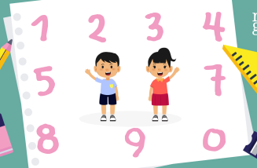

«Сен де сонша көрсет»

1 нұсқа (3-5 ):
Мақсаты: Балалардың көру, есту, зейін, ес және ойлау қабілеттерін дамыту.
2 нұсқа (4-5):
Мақсаты: Балалардың көрген нәрселерін немесе естіген дыбыстарын санап, есте сақтап, оған басқа нәрселерді сәйкестендіруге үйрету.
Керекті материалдар: фигуралардың, ою- таңбалардың суреті салынған карточкалар, бала санайтын материалдар.
Ойынның мазмұны:
1 нұсқа. Тәрбиеші карточканы көрсетеді де, алып қояды. Балалар карточкада неше фигура, ою- таңба бар екенін айтып, сонша жалауша көрсетуі тиіс.
2 нұсқа. Тәрбиеші бірнеше рет алақанын соғады. Балалар оны зейін қоя тыңдап, одан соң соншама жалауша көрсетеді.

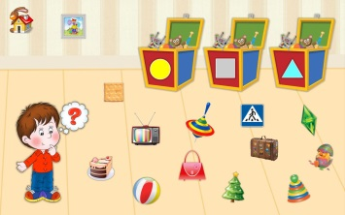
«Қай вагонға мінемін?»

Мақсаты (3-5): 5 көлеміндегі заттарды санауға, қорытынды санын айтуға (мысалы: барлығы 5доп) үйрету, ойлау қабілеттерін жетілдіру.
Мақсаты (4-5): сандардың құрамын білу, таңбаларды айыра алу, логикалық ойлау қабілеттерін дамыту.
Қажетті материалдар: тепловозға нөмірленіп тіркелген сан өрнектері жазылған карточкалар.
Ойынның барысы: амалдарға берілген сан өрнектері жазылған карточкаларды тарату. 1+4, 1+2, 3-1, 5-1. Олардың мәні бала отырған вагонға сәйкес. Мысалы, 5-ші нөмірлі вагон, өрнектердің жауабы 5-ке тең оқушылар, сан вагонға ілесіп, тіркелуге тиіс.
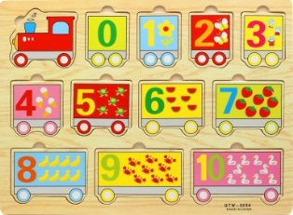

«Қол соғу»

1 нұсқа (3-5 ):
Мақсаты: Балалардың есту, қабылдау қабілеттерін жетілдіру, қарапайым сан мен санау түсініктерін қалыптастыру;
2 нұсқа (4-5):
Мақсаты: Тез, дәл қимыл жасау, есту қабілетін жетілдіру, ретімен санауды, қанша болса сонша ұғымдарын қалыптастыру үшін жаттықтыру.
Керекті материалдар: Тәрбиеші мен әрбір баланың алдында тілі бар дөңгелек (3 сурет ) болуы тиіс.
Ойынның мазмұны.
1 нұсқа. Тәрбиеші қол соғады. Балалар санайды. Одан соң тақта алдына шақырылған балалардың бірі тәрбиешінің қол соғуын қайталап, оның неше рет қол соққанын айтуы немесе дөңгелектің тілін қол соғу санына сай келетін сандық фигураға қаратып қоюы тиіс.
2 нұсқа. Ойын күрделенеді. Балалар үндемей, қол соғу санын есептейді, әрқайсысы дөңгелек тілін өздігінен жылжытады. Тәрбиеші ойын ережесінің дұрыс орындалуын қадағалайды.

«Сипаттамасы бойынша тап»

1 нұсқа (3-5 ):
Мақсаты: Ұзын–қысқа, жуан-жіңішке, үлкен–кіші, оң-сол, ұғымдарын қайталау.
2 нұсқа (4-5):
Мақсаты: Заттардың (5 және одан артық) ұзындығын, биіктігін, ені мен жуандығын анықтау іскерлігіне үйрету,оң-сол ұғымдарын бекіту.
Керекті материалдар. Табиғи материалдар: ұсақ тастар, жаңғақтар,таяқшалар т.б.
Ойынның мазмұны. Бала қолын артына ұстайды. Тәрбиеші оның қолына үлкендігі түрліше, бірақ тегі бірдей екі затты ұстатады. Бала қолына қарамастан, оң қолында үлкен тас, сол қолында – кіші тас бар екенін айтуға тиіс. Балалар оның жауабының дұрыстығын тексереді. Енді тәрбиеші екінші баланың қолына жуандығы бірдей, ұзындығы әр түрлі екі таяқша немесе жуандығы әр түрлі ұзындығы бірдей екі қарындаш ұстатады. Топ алдына шақырылған әрбір бала бір – біріне ұқсас 2-3 жаттығу орындайды. Ешқандай қателік жібермеген балалар жеңімпаздар болып есептеледі.

«Дүкен»

Мақсаты (4-5): Сұйық зат пен сусымалы заттың қалай өлшенетінін балаларға үйретіп жаттықтыру.
Ойынның мазмұны: ойыншық таразысына дүкенші бала сатып алушының сұраған нәрсесін өлшеп беріп тұрады. Сұйық заттарды белгілі көлемдегі ыдыспен, сусымалы заттарды таразыға салынып өлшейді.


«Балық ұстау»

Мақсаты (3-5): 5 көлемінде заттарды санап үйрету, көлемдік және реттік санауды ажырата білу. «Барлығы нешеу?», «Қайсы?», «Нешінші?»
Мақсаты (4-5): Ойын арқылы қосу, азайту дағдыларын қалыптастыру, түсті ажырату, тез ойлау қабілеттерін арттыру, шапшаңдыққа баулу.
Қажетті құралдар: Аквариум iшiнде жүзiп жүрген балықтар суретi, 1-10 сандар. Ойын барысы: Аквариум iшiнен, ондағы жүзiп жүрген балықтар көрiнiсiн алу. Екi түрлi түске боялған балықтардың келесi бетiне толық ондықтарды, 1, 2…- 9-ды қосып, азайтуға 8-дi өрнектер жазулы тұруы керек. Ойынды топқа бөлiп ойнатсақ, аквариум iшiнен алынған балықтағы жазылған өрнектiң нәтижесiн тез ойлап, дұрыс шешсе, көп ұстаса сол топтың жеңгенi болып табылады.
Ойын нәтижесiнде толық ондықтарды қосу және азайтуға жаттықтыру көзделедi.
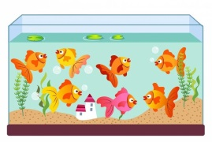

«Өз жұбыңды тап»

1 нұсқа (3-5):
Мақсаты: Санды көру, есту және қимыл арқылы қабылдау қабілеттерін пысықтау.
2 нұсқа (4-5):
Мақсаты: Санды көру, есту және дұрыс қабылдау қабілеттерін, ойлау вариативтілігі сияқты танымдық үдерістерін дамыту;
Ойынның мазмұны. Балалар 10 адамнан командаларға бөлініп ойнайды. Ойынға қатысушылар қарама – қарсы қарап, сапқа тұрады. Бір қатардағы балалардың омырауында – суреттер салынған карточкалар. Екінші қатардағы ойнаушының біреуі алақанын соғады. Бірі неше соққы болғанын санайды. Омырауында осы соққы санына сай келетін карточкасы бар бала ойын бастаушының қасына жүгіріп келеді де, екеуі бірге ойыннан шығады. Барлық балалар өзіне жұп болғанда ойын аяқталады. Ойынға қатысушылар жеңімпаз команданы атайды.
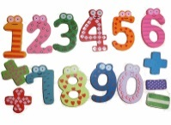
«Қапшықтан неше ойыншық алдың?»

1 нұсқа (3-5):
Мақсаты: Балаларды затты қолмен сипалап, пішінін айтуға үйрету, ойлау қабілетін дамыту.
2 нұсқа (4-5):
Мақсаты: Балаларды қолдың саусақтарымен сипалап, көп заттардың ішінен белгілі бір затты алып шығуға үйрету, ой-өрісін жетілдіру.
Ойынның мазмұны. Тәрбиеші балаларға қолдың саусақтарымен сипалап білу арқылы қапшықтан 4 шарик алуды тапсырады. Балалар тапсырманы орындау үшін қапшықтан шариктерді алып, стөл бетіне қояды және санайды. Осыдан кейін балалар тапсырманы орындауын өзара тексереді, қателік жөнінде тәрбиешіге айтады.
Тапсырма бірнеше рет қайталанады. Ешқандай қателік жібермеген балалар жеңімпаздар атанады.


«Ол не?»

1 нұсқа (3-5):
Мақсаты: Балаларды заттардың бір-бірінен үлкен-кішілігін анықтай білуді үйрету, аңғарымпаздылыққа баулу.
2 нұсқа (4-5):
Мақсаты: Заттарды санына қарай салыстыру арқылы көп-аз, үлкен-кіші ұғымдары жайында түсініктерін одан әрі жетілдіру.
Керекті материалдар. Балалардың санына есептеліп, бөлшектелген ағаш матрешкалар.
Ойынның мазмұны. Тәрбиеші балаларға мынадай жұмбақ айтады: Бойы әр түрлі, жұмбағымды тыңдашы,
Өзара ұқсас жүзі менен сымбатты.
Бір-біріне сыйып кеткен көрінбей,
Жинағанда бір ойыншық сияқты.
Матрешканы бөлшектеп, оның жоғарғы және төменгі бөлігіне балалардың назарын аударады, оларды салыстырады, соңынан қайтадан құрастырады. Балалар бір матрешканы екіншісінің ішіне салып, оның қайсысы үлкен екенін анықтайды.
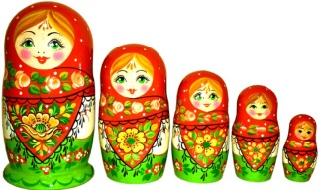

«Қолымда не бар?»

1 нұсқа (3-5):
Мақсаты. Мынадай ұғымдарды пысықтау: ұзын-қысқа, жуан-жіңішке, үлкен-кіші, оң-сол. Баланың тілін, ойын, танымдық қабілетін дамыту.
2 нұсқа (4-5):
Мақсаты: Ұғымдардың мағынасын түсініп, бір-бірінен ажырата білуге үйрету. Кеңістік түсінікті пысықтау, қимылды, түсіну сезімдерін дамыту.
Керекті материалдар. Табиғи материалдар: ұсақ тастар, жаңғақтар, таяқшалар.
Ойынның мазмұны. Балалар қолын артына ұстайды. Тәрбиеші оның қолына үлкендігі түрліше, бірақ тегі бірдей екі затты, мысалы, үлкен және кіші тасты ұстатады. Балалар қолына қарамастан, оң қолында үлкен тас, сол қолында-кіші тас бар екенін айтуға тиіс. Балалар оның жауабының дұрыстығын тексереді. Енді тәрбиеші екінші баланың қолына жуандығы бірдей, ұзындығы әр түрлі екі таяқша немесе жуандығы әр түрлі, ұзындығы бірдый екі қарандаш ұстатады. Топ алдына шақырылған әрбір бала бір-біріне ұсақ 2-3 жаттығу орындайды. Ешқандай қателік жібермеген балалар жеңімпаздар болып есептеледі.

«Өз үйiңдi тап»

1нұсқа (3-5):
Мақсаты: Балаларды биiк-аласа, үлкен-кiшi, оң жақта, сол жақта - деген ұғымдарды айтуға, бір-бірінен ажырата білуге үйрету
2 нұсқа (4-5):
Мақсаты: Балаларды тапсырма бойынша өз үйлерін табуға үйрету. Жылдамдыққа, шапшаңдылыққа тәрбиелеу.
Қажетті құралдар: «Ағаштардың бейнесі». Үйлердің суреттері.
Ойын барысы:
Тәрбиешi балаларды екi топқа бөлiп, әр топтың ойнайтын орнын немесе “үйiн” тағайындайды. Екi топқа да өсiп тұрған бiрi биiк, бiрi аласа ағашты көрсетедi де 1-топтағы балалардың үйi биiк ағаштың оң жағы, ал 2-топтағы балалардың үйi аласа ағаштың сол жағы - деп белгiлейдi. Қай топ өз үйлерiне тез барады. Ойын екi рет қайталанады. Ойынның соңында әр топтың балаларын мадақтап отырады.


«Апта күндерi»

1 нұсқа (3-5):
Мақсаты: Апта күндердi есте сақтап, айтуға үйрету.
2 нұсқа (4-5):
Мақсаты: Апта күндерін рет-ретімен айта білуге дағдыландыру. Баланың тілін, ойын, танымдық қабілетін дамыту.
Қажетті құралдар: Апта күндерiн шартты түрде белгiлейтiн 1-7-ге дейiн фигуралардың немесе ұлттық таңбалардың суретi салынған 7 және суретi жоқ 1-2 тәж.
Ойын барысы: Тәрбиешi балалардың мынаған келiсiп алуын өтiнедi. Бiр таңба бар тәж аптаның бiрiншi күнi дүйсенбi, екi таңба бар тәж аптаның екiншi күнi сейсенбi және т.б. бiлдiредi. Балалар апта күндерiнiң атын хормен қайталайды.
Тәрбиешi 7 баланы шақырып оларға тәждердi таратып бередi. Шақырылған балалардың әрқайсысы тәжбен таңбаның санына қарап: “Сабыр – сәрсенбi”, “Мен – жұмамын” және т.с.с. дейдi.
Осыдан кейiн тәрбиешi аптаның кез-келген күнiнiң атын дауыстап атайды. Бiлетiн бала алдына шығып тұрады. “Апта күндерi, сапқа тұрыңдар” деген бұйрық берiлiсiмен, басқа балалар оның қатарына дұрыс ретпен сапқа тұруы тиiс.
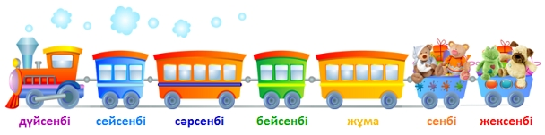

«Осы, өткен, келер уақыт»

1 нұсқа (3-5):
Мақсаты: Бүгін, ертең, кеше сөздердің қай уақытқа арналғаны туралы түсініктерін бекіту
2 нұсқа (4-5):
Мақсаты: Балалардың осы, өткен, келер уақыт туралы түсініктерін нығайту. Сәйкес сөздер туралы білімдерін тексеру; бар, қазір, бүгін-осы шақ; болды –өткен шақ; ертең, болады-келер шақ.
Ойын барысы. Жұмбақтарды мұқият тыңдау. Ойланып алып, сонан кейін ғана іс-әрекеттің, қимылдың, оқиғаның қай уақытта болып жатқанын, болғанын және болатынын айту. Барлық уақытты белгілермен көрсетеді: осы шақ-көгілдір түспен, өткен шақ-сұр-түспен, келер шақ-қызыл түспен. Белгі бойынша кім уақытты дұрыс көрсететінін көреміз.
Қане, бастайық!
Бүгін балалар мектепке бара жатыр.
Кеше біз саяжайдан келдік.
Ертең біздің балабақшаға қонақтар келеді.
Құстар ұя салып жатыр.
Тауда ұяда балапандар пайда болды.
Бүгін балалар текшелерден үлкен кеме жасап жатыр.

«Қателесіп қалма?»

1 нұсқа (3-5):
Мақсаты: Балалардың күннің түрлі мезгілі туралы білімдерін бекіту, ойлау қабілеттерін дамыту
2 нұсқа (4-5):
Мақсаты: Жылдам ойлау қабілеттерін дамыту, балалардың күннің әр түрлі мезгілінде не істейтін туралы біліктерін нығайту.
Ойынның мазмұны: Тәрбиеші күннің түрлі мезгілі туралы білімдерін бекіте отырып, балалармен әңгіме жүргізеді. Балалар таңертең, күндіз, кешкісін, түнде не істейтіндерін еске түсіреді. Сонан кейін тәрбиеші ойын ойнауды ұсынады:
Балалар, қане былай істейік. Мен күннің бір мезгілін атаймын, ал сендер сол кезде не істейтіндеріңді еске түсіресіңдер. Мәселен, мен «таңертең» деп айтамын. Сендер қандай іс-қимылдарынды атайсындар?
Балалар еске түсіреді:
Оянамыз, амандасамыз, жуынамыз, тіс тазалаймыз, таранамыз.
Дұрыс,- дейді тәрбиеші. – Бірақ ойын кезінде мен текше берген бала ғана жауап береді және тек бір әрекетті ғана айтады. Әрекетті атаған соң ол текшені өзге ойыншыға береді.
Тәрбиеші күннің түрлі уақытын айтады, ал балалар жауап береді.



«Таным»
Жаратылыстану
«Тез жауап бер»

1 нұсқа (3-5):
Мақсаты: Балалардың құстар, жәндіктер, балықтар, аңдар туралы білімдерін бекіту.
2 нұсқа (4-5):
Мақсаты: Балаларды жіктеуге, салыстыруға, жалпылауға үйрету. Сан мен сын есімді зат есіммен сәйкестендіруге жаттықтыру.
Ойынның ережелері. Тәрбиеші балалардың көз алдына кестені іліп, қарауды ұсынады және қойылған сұраққа олар жауап беруі тиіс. Дұрыс жауапқа ойыншы фишка алады.
Кестеге сұрақтар.
1 Бірінші қатарда бейнеленген суреттерді жалпы қалай атауға болады?
2. Кестеде барлығы неше құс? Оларды ата.
3. Не артық? Аңдар ма, жәндіктер ме? Неге?
4. Бірінші, екінші бағандағы барлық аңдарды салыстыру. Қандай ортақ белгіні байқадыңдар? (әр бағанда құстар, аңдар, жәндіктер бейнеленген).
5. Балықтарды ата.
6. Құстарды ата.
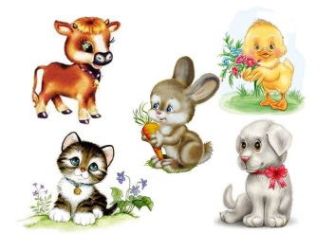
«Экологиялық пирамида»

1 нұсқа (3-5):
Мақсаты: Балаларды логикалық ойлай білуге, әр сатыны таңдауын негіздей отырып, экологиялық пирамида құрастыруға үйрету.
2 нұсқа (4-5):
Мақсаты: Табиғаттағы барлық нысандардың өзара байланысын көре білуге баулу.
Ойынның ережелері. «Экологиялық пирамида» құрудың тәртібі. 6 текше қолданылады. Олардың төрт жағында суреттер бейнеленген, бесіншісі мен алтыншысында- «экологиялық пирамида» деген жазу бар.
Ойынның барысы. Тәрбиеші балаларға текшенің тірі және өлі табиғат бейнеленген беттерін көрсетеді.
Бірінші беті – күн, жер, дәндер, тышқан, жылан, қаршыға.
Екінші бетте – күн, жер, гүл, көбелек, шымшық, жапалақ.
Үшінші беті – күн, жер, шөп, орман, қоян, қасқыр, түлкілер.
Төртінші беті – күн, су тоғаны және балдырлар, су жәндіктері, бақа мен балық, кірпі.
Пирамида құрастырылғаннан кейін тәрбиеші балаларға әр сатының өз маңызы бар екенін айтады.

«Гүл шоғын құрастыр»

1 нұсқа (3-5):
Мақсаты: Бақшада, далада, орманда өсетін гүлдерді дұрыс тауып, аттарын есте сақтауға үйрету. Әсемпаздық талғамдарын дамыту.
2 нұсқа (4-5):
Мақсаты: Әсем гүлдерді пайдаланып, олардың қасиеттерін, қайда өсетіндерін анықтау, атауларын қайталау.
Ойынның ережелері. Гүлдің кімге арналғанын, қайда өсетінін және қалай аталатынын көрсету.
Ойын барысы.
Тәрбиеші балалармен орманға, баққа, шағын далаға «экскурсия» жүргізіледі.
Онда балаларды түрлі гүлдермен таныстырады. Бағбанның, көбелектің, 1.Дәрігер.
Айболиттің суреттері қойылды.
Бағбан бақтан, көбелек шағын даладан, ал Дәрігер Айболит орманнан гүл
жинауды (өйткені олардың дәрілік қасиеттері бар) өтінеді. Гүлдердің суреттері араластырылады да, балаларға үлестіріліп беріледі. Олар Кейіпкерлерге кезекпен
келіп өз гүлдерін ұсынады. Тәрбиеші мен балалар сыйлықтарға баға береді.
2. «Дүкен» - Егер балалар гүлді дұрыс атаса және гүлге анықтама бере
алса, олар гүлді сатады.
3. «Гүл шоғында не артық?» - Дала, бақ және орман гүлдерінен құрастырылған гүл шоқтарын тексеру ұсынылады. Артық гүл алынады.

«Зоологиялық домино»

1 нұсқа (3-5):
Мақсаты: Балаларды жабайы аңдарды үй жануарларынан ажыратып, аттарын дұрыс айтып беруге үйрету. Көргенін тез айта білуге дағдыландыру.
2 нұсқа (4-5):
Мақсаты: Балалардың жабайы және үй жануарлары туралы білімдерін бекіту. Ұғымталдыққа, зейін қоюшылыққа баулу.
Ойын ережелері: Кімде-кім өз карточкаларын бірінші болып қойса, сол жеңімпаз болады. Жүрісті жіберіп алмай, карточканы дер кезінде қойып, мұқият болу.
Ойынның барысы:
Карточкаларда жабайы және үй жануарлары бейнеленген. Ойынға төрт адам қатысады. Карточкалардың сурет жағы теріс қаратып қойылады. Балалар алты кар- точкадан санап алады. Сонан соң тәрбиеші ойын ережесін түсіндіреді: Бір-бірінің қасына тек бірдей суретті карточканы қоюға болады. Егер ойынға қатысушының біреуі карточкасыз қалса, онда ол женген болып саналады. Егер керек карточка жоқ болса, онда ол адам өзінің жүрісін жібереді. Карточкаларды араластырып ойынды ары қарай жалғастыруға болады.
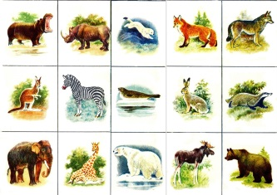

«Қайда не өседі?»

1 нұсқа (3-5 ):
Ойын мақсаты: Балалардың өсімдіктер жөніндегі білімін бекіту, оларды бір-бірінен айырып, өсетін жеріне байланысты топтастыру, сөздік қорын молайту.
2 нұсқа (4-5):
Мақсаты: Заттардың арасында кеңістік байланыстарын қоя білу дағдыларын дамыту; өсімдіктерді өсетін жерлеріне байланысты топтастыру, белсенділіктерін және өздігінен ойлау қабілеттерін дамыту.
Ойын ережелері: Орман, егістік, бау-бақша бейнеленген үлкен карточкалардағы бос тор көздерді кім өсімдіктердің суреттерімен жылдам толықтыратынын анықтау.
Ойын барысы: Ойынға қатысушылардың әрқайсысына түрлі пейзаждар салынған үлкен карточканы таратып беру; кішкене карточкалар қорапта жатады. Жүргізуші белгі бергенде балалар үлкен карточкалардағы суреттерге сәйкес келетін кішкентай карточкаларды табады. Бос тор көздерді жылдам жауып, өсімдіктерді дұрыс атаған бала жеңеді.
Бұл ойында дәндердің, саңырауқұлақтардың атауларын қиындық келтіретіндіктен, балаларды олармен ойын іс-әрекеттері кезінде, экскурсияға барған кездерде алдын ала таныстыру қажет. Балалар карточкаларды ауыстырып, кішкене карточкаларды араластырады да, ойынды жалғастырады.

«Менің үйім қайда?»

1 нұсқа (3-5 ):
Мақсаты: Балалардың су мекендеушілері туралы білімдерін кеңейту, оларды сөзбен айтып жеткізуге дағдылау. Балалардың ойлау және зейін қабілеттерін дамыту.
2 нұсқа (4-5):
Мақсаты: Балаларды аквариум мен су тоғандары тұрғындарын жіктеп,
аттарын атауға үйрету.
Ойын ережелері: Өз тобына арналған тапсырмаға сәйкес келетін суреттерді таңдап алу: балықтар, жәндіктер, құстар, жануарлар, су өсімдіктері.
Ойын барысы:
Топ бөлмелерінің әр жерлеріндегі үстелдерге карточкалар қойылады. Балалар 6 топқа бөлінеді (ең көбі-балықтар). Жүргізушінің белгісі бойынша балалар бөлмеге кіріп, сәйкес келетін карточкаларды таңдап алады, сонан кейін топ болып, бас қосады. Олар жинаған суреттерді қойып, әр топ өз жануарына немесе өсімдігіне «үй» таңдайды (аквариум немесе су тоғаны).


«Кім қандай?»

1 нұсқа (3-5):
Мақсаты: Балаларға жәндіктер – тірі жан екеніне көздерін жеткізу. Жәндіктерді ажыратып, аттарын дұрыс айтуды үйрету, есте сақтауға баулу.
2 нұсқа (4-5):
Мақсаты: Балаларды жәндіктердің сыртқы кейпіне, дағдыларына, мекеніне, қозғалыс тәсіліне анықтама беруге ынталандыру.
Ойын ережелері: Кім? Не? Қандай? деген сұрақтарға нақты жауап беру керек.
Ойынның барысы:
Тәрбиеші жәндікке анықтама бере отырып, оның сыртқы кейпінің ерекше- ліктері, қозғалыс тәсілдері туралы айта отырып үлгі көрсетеді. Бірінші кезеңде ил- люстрациялық материал қолдануға болады.

«Экологиялық тізбек»

1 нұсқа (3-5 ):
Мақсаты: Қоректік тізбектің буындары туралы түсініктемелер беру: тірі табиғат, өсімдіктер, жыртқыш аңдар. Табиғат заңымен таныстыру: табиғатта жануарлар да, өсімдіктерде өз бетінше тіршілік ете алмайды.
2 нұсқа (4-5):
Мақсаты: Қоректік тізбектің буындары туралы түсініктемелер беру: тірі табиғат, өсімдіктер, улы өсімдіктер, жыртқыш аңдар. Табиғат заңымен таныстыру: табиғатта жануарлар да, өсімдіктерде өз бетінше тіршілік ете алмайды.
Ойын ережелері: Таңдауға негізделе отырып, экологиялық тізбек құрастыру.
Ойынның барысы:
Тәрбиеші алдымен қоректік тізбектің жекелеген буындарын қояды. Балаларға қай жануарға тізбек құратынын таңдауға көмектеседі. Карточканың теріс жағында- ғы цифрларға қарап, тізбек дұрыс құрастырылғанын тексереді.
Мысалы:
Жапырақ-құрт-шымшық-ителгі.
Дәндер-тышқан-аққұлақ-жапалақ.
Ағаш-қоян-қасқыр.
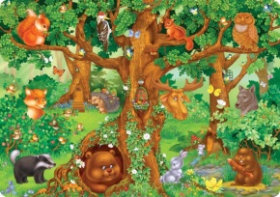
«Менің мекенім, менің отбасым»

1 нұсқа (3-5 ):
Мақсаты: Балалардың үй және дала жануарлары туралы білімдерін бекіту
2 нұсқа (4-5):
Мақсаты: Жануарлар мен олардың балалары туралы, олар мекендейтін жерлер туралы білімдерін нығайту.
Ойын ережелері: Жануарлар отбасын біріктіріп, олардың «үйін» атау.
Ойын барысы: Балаларға жануарлардың суреті бар үлкен карточкалар және олардың кішкентай балалары бейнеленген шағын карточкалар беріледі. Барлық үлкен карточкалар араластырылады да, «аңның балаларына» өзінің отбасын тауып, «ата-анасының» не екенін және «үйі» қайда екенін айту тапсырылады.
- Қоян-көжек; қасқыр-шулан-бөлтірік; түлкі-түлкішек-жаутаң; кірпі-ұрғашы кірпі-кірпінің баласы; аю-кірекей-қонжық; тиін-ұрғашы тиін-тиіннің баласы; тышқан мен балалары.
- Ат-байтал-құлын; қой-саулық қой-қозы; ешкі-теке-лақ; бұқа-сиыр-бұзау; шошқа –торай; қораз-тауық-балапан; ит-кәндек-күшік.

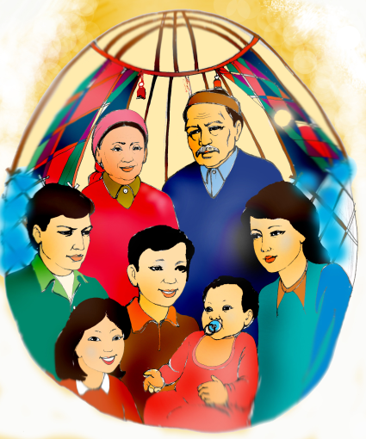


«Әлеуметтік орта»
Қоршаған ортамен таныстыру

«Менің кім болып жұмыс істейтінімді тап»

1 нұсқа (3-5 ):
Мақсаты: Балаларды ойын арқылы мамандықты дұрыс тауып, айтып беруге жаттықтыру. Үлкендердің еңбектеріне қызығушылықты қалыптастыру.
2 нұсқа (4-5):
Мақсаты: Мамандықтар туралы білімдерін бекіту.
Ойынның барысы:
Әр бала қандай да бір мамандықты ойлап, жасырады, ал қалғандары оны табу керек. Балалар бір-бірден шығады, ал қалғандары сұрақ қояды. Жауаптарына бай- ланысты бала «иә» немесе «жоқ» деп, олардан неге сол мамандықты таңдағанын сұрап, қысқаша айтуды ұсынады. Міне, осы жауаптардан балалар сіздің маман- дығыңызды табуы қажет.
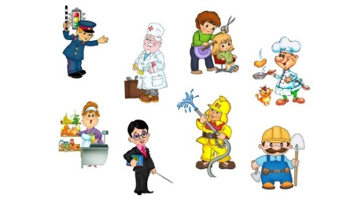

«Жұбын тап»

1 нұсқа (3-5):
Мақсаты: Балаларды ойнай отырып, заттың қандай материалдан (пластмасс, шыны, резина) жасалғанын анықтауды үйрету. Ойлау қабілетін дамыту.
2 нұсқа (4-5):
Мақсаты: Балалардың шыны, пластмасса, тері және резина материалдары туралы білімдерін бекіту.
Ойынның барысы:
Тәрбиеші балаларға шыныдан, теріден, пластмассадан және резинадан жасалған заттардың бейнесі бар суреттерді үлестіріп береді. Балалар топқа бөлінеді. Тәрбие- шінің белгісі бойынша, балалар өздеріне жұп табу керек, яғни нақты сол мате- риалдан жасалған заты бар баланы табу керек. Балалар өздерінің екінші жұптарын тапқаннан кейін тәрбиеші олардың дұрыс-бұрыстығын тексереді, олардан неге дәл осы суретті таңдағанын сұрайды.
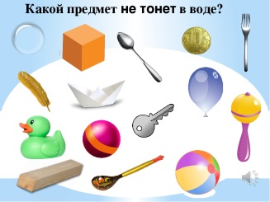

«Сүйікті қаламызға саяхат»

1 нұсқа (3-5):
Мақсаты: Сурет арқылы туған қаланың негізгі ерекшеліктерін тани білу. Көргендерін айтуға үйретіп, тілдерін дамыту.
2 нұсқа (4-5):
Мақсаты: Туып-өскен қаласы туралы білімдерін бекіту; үлкендер еңбегі, автокөліктер жайлы өз ой-пікірлерін айту, сөз қорларын молайту.
Ойынның барысы:
Тәрбиеші балаларды үш топқа бөліп, карточкаларды таратады. Содан соң қала- ның көрікті жерлері, үлкендер еңбегі, автокөліктер туралы әңгімелеуге тапсырма береді. Балалар қолдарындағы карточка бойынша әңгіме құрастырады. Әңгімені мазмұнды айтқан топ жіңішке жетеді. Топтар қағаздарын алмастырып, ойынды әрі қарай жалғастырады.


«Менің қайда екенімді тап»

1 нұсқа (3-5 ):
Мақсаты: Қазақстан қалалары туралы түсініктерін кеңейту, сұрақтар арқылы өз ойларын дұрыс айтуға, қалалардың атауларын есте сақтауға баулу.
2 нұсқа (4-5):
Мақсаты: Балалардың туған қаланың көрікті орындары туралы білімдерін бекіту.
Керекті құралдар. Қазақстан қалалары туралы ашықхаттар жиынтығы.
Ойынның мазмұны.
Тәрбиеші балаларға бір данадан қаланың көрікті орындары бейнеленген ашық- хаттарды таратып береді және балалардан онда не бейнеленгенін, нақты орынның атын атамай, әңгімелеп берулерін сұрайды. Ал басқа балалар қай қала екенін табу- лары керек. Тәрбиеші балаларға көмектеседі, сұрақтар қояды, жауабын шешуге кө- мектеседі.
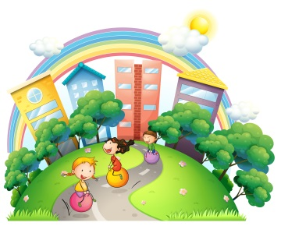

«Нені қайдан алуға болады?»

1 нұсқа (3-5 ):
Мақсаты: Адамға қажетті заттарды дұрыс атай білуге, жалпы атауын айтуға үйрету.
2 нұсқа (4-5):
Мақсаты: Адамға қажетті заттарды тани, талдай білуге, нені қайдан алуға болатынын үйрету, балалардың сөздік қорын молайту.
Қажетті құралдар: ыдыс аяқтардың, тамақтардың, киім-кешектердің, ойыншықтардың, суреттері салынған карточкалар және «Дүкен» жазуы бар таблица.
Ойынның барысы.
Тәрбиеші үстел үстіне нанның, киімнің, ыдыс-аяқтың, сүт, ет тағамдарының (шұжық ет) суреттерін қояды. Бұл суреттер «Дүкенді» бейнелейді. Суреттердің жанына түрлі заттар аралас қойылады. Шақырылған бала суреттердің ішінен біреуін алады да, не алғанын, қайда сатылатынын айтады.
Мысалы, тәрбиеші: «Пальтоны, көйлекті қайдан алуға болады?» - деп сұрайды.
Бала: «Киім сататын дүкеннен аламыз»
Ыдыстарды (кесе, табақты) қайдан алуға болады? – ыдыс сататын дүкеннен аламыз.
Осы жауаптардан соң тәрбиеші «мына суреттердің ішінен біреуін ал да, қай дүкенде болатынын айт, сол дүкенге апарып қой», - деп тапсырма береді. Шақырылған бала тапқан суретін тәрбиешінің үстеліндегі «Дүкеннің» біріне апарып қояды (егер дұрыс таппаса басқа балалар орындайды). Сол зат жөнінде сөйлем құратады. – Нан неден пісіреледі? – Ұннан пісіреледі. – Ұн неден жасалады? – Ұн бидайдан жасалады. – Нанды қайда пісіреді? – Нанды наубайханда пісіреді. – Нан қайда сатылады? – Нан сататын кісіні қалай атаймыз? – Нан сататын кісіні сатушы дейміз.
Ойынын соңында нанға байланысты өлең, тақпақтар және мақал-мәтелдер айтылады.
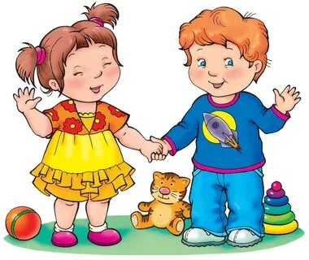

«Заттар өзі жайлы не дейді?»

1 нұсқа (3-5 ):
Мақсаты: Балаларды заттарды танып, атай білу іскерлігін жетілдіру, сөздік қорын дамыту
2 нұсқа (4-5):
Мақсаты: Заттардың атын білу, не үшін қажеттігі және неден жасалғандығын ажырата білу дағдыларын дамыту
Қажетті құралдар: әр түрлі материалдан жасалған заттар
Ойын барысы: Тәрбиеші балалармен бірге әр түрлі материалдан жасалған заттар түрлерін немесе заттық суреттерді көріп тамашалайды. Сосын барлық заттарды жинап алып, бір ғажайып қапшыққа салып қояды. Балалар әрқайсысы қапшықтан заттарды біртіндеп алып, оның қажеттігі жайлы атын айта отырып, толық сипаттама береді.
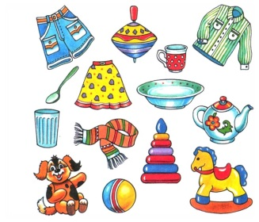

«Не болды, не бар?»

1 нұсқа (3-5 ):
Мақсаты: Балалардың тұрмыстық техника туралы білімдерін бекіту, есте сақтау қабілеттерін жетілдіру.
2 нұсқа (4-5):
Мақсаты: Күнделікті тұрмыста қолданылатын заттар туралы білімдерін шыңдау.
Қажетті құралдар: қағаздар (карточкалар) жинағы: сыпырғыш, шаңсорғыш, шылапшын, кір жуғыш машина, ине, тігін машинасы, пеш, газ плитасы, есепшот, компьютер, т.б.
Ойын барысы: Балалар жұпты қағаздарды таңдайды.
- Сыпырғыш – шаңсорғыш
- Ине - тігін машинасы
- Есепшот – компьютер
- Пеш - газ плитасы
- Шылапшын - кір жуғыш машина
Балалар тұрмыстағы заттардың адамдарға келтіретін пайдасын айтып
берулері керек.



«Қатынас»
Тіл дамыту

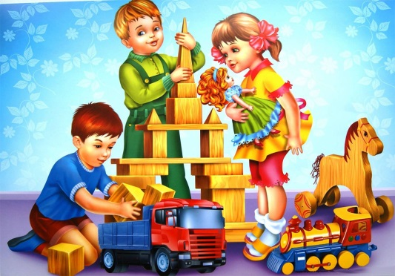
«Қарама – қарсы сөздер».

1 нұсқа (3-5):
Мақсаты: Балалар ойынды ойнай отырып, қарама-қарсы сөздерді дұрыс тауып айтуды үйрету. Тілдерін және ойлау қабілеттерін дамыту.
2 нұсқа (4-5):
Мақсаты: Антоним сөздерді салыстыру жолымен балалардың ой-өрісін кеңейту,
Ойлау қабілетін дамыту, сөздік қорын қарама-қарсы сөздермен молайту, зейінділігін арттыру.
Көрнекілігі: Доп, карточкалар.
Ойын шарты: Тәрбиеші шеңбер бойымен тұрған балаларға кезекпен допты лақтырып антоним сөздерінің бірін айтады, ал допты ұстап алған бала тәрбиешіге
кері лақтырып, айтылған сөзге қарама-қарсы сөзді айтуы керек.
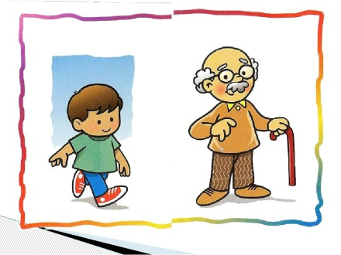

«Кім тапқыр?»

1 нұсқа (3-5):
Мақсаты: Балаларды белгіленген бір дыбысты сөздің қай бөлігінде орналасқанын анықтауды үйрету. Зейін, ойлау қабілеттерін дамыту.
2 нұсқа (4-5):
Мақсаты: Берілген дыбыстың орнын таба білуге машықтандыру. Ойын барысында балаларды зейінді болуға дағдыландыру. Түстерді тез айырып,
жылдамдыққа, тапқырлыққа баулу. Достық қарым-қатынасты тәрбиелеу.
Көрнекілігі: Берілген дыбысқа арналып салынған түрлі-түсті суреттер,
ойыншықтар, жалаулар.
Ойын шарты:
Тәрбиеші берілген дыбыстың сөздің басында, ортасында, соңында келетіндігін айтады. Балалар зейін қойып тыңдап, егер өтілген дыбыс сөздің басында болса, көк жалаушаны, ортасында болса, жасыл жалаушаны, соңында болса, қызыл түсті жа- лаушаны жоғары көтереді.
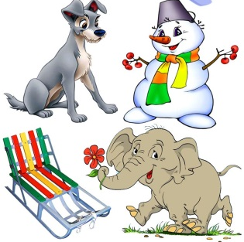
«Ойлан да аяқта».

1 нұсқа (3-5):
Мақсаты: Балалардың сөздік қорын байыту, сөйлеу барысында қолдануларын қалыптастыру.
2 нұсқа (4-5):
Мақсаты: Тілдің грамматикасын дұрыс сақтауын қалыптастыру, сөйлеу іскерліктері мен сөздік қорын байыту.
Ат шабады, ал қарқа ...(ұшады)
Ит үреді, ал қарға...(қарқылдайды)
Жылан жорғалайды, ал балық...(жүзеді)
Қасқыр ұлиды, ал қой...(маңырайды)
Түйе боздайды, ал жылқы...(кісінейді)
Лимон қышқыл, ал қант...(тәтті)
Өзен арықтан терең, ал арық...(саяз)
Егер үстел орындықтан биік болса, онда орындық... (үстелден аласа)
Сен аяғыңмен жүресің, ал затты ұстағанда немен ұстайсың... (қолыңмен)
Егер Самал үйден Айманнан бұрын шықса, ал Айман ... (кейін)

«Жаңа ертегі»

1 нұсқа (3-5 ):
Мақсаты: Ертегіні бірнеше мәрте тыңдап, оның мазмұнын айтып, сюжеттің негізінде шағын көрністер құрастыруға үйрету.
2 нұсқа (4-5):
Мақсаты: Ертегі тыңдауға, талдауға, тыңдағанды «жандандыруға», құрастырған ертегі кейіпкерлеріне қатысты эмоционалдық тұрғыда толқу қабілеттерін дамыту, үйрету.
Жүргізуші отырған балаларға ертегі кейіпкерлерін атайды, суреттерін көрсетеді.
Мысалы: кемпір, шал, түлкі, арыстан, тышқан, қоян, қасқыр. Аталған кейіпкерлерді біріктіре отырып жаңа ертегі мазмұнын құрастырып айтуды ұсынады. Балалар ертегі ойлап тапқан бала жүргізуші болып ойын жалғасады.
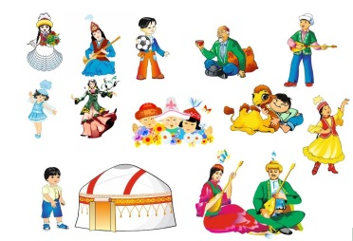

«Қажетті суретті тап»

1 нұсқа (3-5):
Мақсаты: Логиқалық ойлауға үйрету, күн тәртібіне қажет іс-әрекетті еске түсіру; қай кезде, не істелетінін айтуға үйрету.
2 нұсқа (4-5):
Мақсаты: Логиқалық ойлауға үйрету, күн тәртібіне қажет іс-әрекетті еске түсіру; қай кезде, не істелетіні жөнінде сөйлем құрап айтуға үйрету; түрлі жаттығу жұмыстарын өздігінен орындауға төсілдіру.
Керекті заттар: үлкен және кішкене суреттер немесе қуыршаққа арнаған ыдыстар, ермек саздан, балшықтан жасалынған тоқаш, нан, бауырсақ, шұжық, айран, сүт, шәй қораптары.
Ойынның барысы.
Ойын суреттер қатыстырылып жүргізілсе, тәрбиеші үлкен суретті, мысалы, үлкен тәрелке немесе қасық ұстаған қыздың суреті. Балалар қораптағы суреттердің ішінен тақтаға ілінген сурет мазмұнына сәйкес заттарды алып, үстелге қояды. Не істегені туралы айтады. Мәселен қасықтың суретін алса: «Мен қасық алдым. Қасықпен тамақ ішеді. Қасық ағаштан, (металдан) жасалынған. Бұл үлкен қасық. Онымен сорпа ішеміз»,- деп жауап береді. Ойынның соңында балалар ойынға қатысты заттардың суретін салады.

«Сен нені ұнатасың?»

1 нұсқа (3-5):
Мақсаты: Көкөністер мен жеміс жидектерді таный біліп, дұрыс атату, ұқсас жемістер мен көкөністерді табуға дағдыландыру.
2 нұсқа (4-5):
Мақсаты: Көкөністер мен жеміс жидектерді таный біліп, дұрыс атату, сөздік қорларын молайту, байланыстыра сөйлеуге дағдыландыру.
Көрнекі құралдар: көкөністер мен жеміс – жидектер суреттері.
Ойынның барысы.
Көкөністер мен жеміс-жидек суреттері алынған карточкалар тақтаға ілінеді. Үстел үстінде көкөніс, жеміс суреттері аралас жатады. Шақырылған бала өзіне ұнаған жеміс немесе көкөністерді танып алады да, карточкаға (қалтаға) салады. Қайда өсетіні, түсі, пішіні, дәмі туралы сипаттап айтады.



«Жалпы атауын ата»

1 нұсқа (3-5):
Мақсаты: Балаларға заттарды жеке-жеке таныта келе, ең соңында заттардың жалпы атауын бір сөзбен ойлана отырып шешу арқылы тапқырлыққа, шапшаңдыққа баулу.
2 нұсқа (4-5):
Мақсаты: Балаларға заттарды жеке-жеке таныта келе, ең соңында заттардың жалпы атауын бір сөзбен айтқызу. Көкөністер деген сөзге сөйлем құрастыру, көкөністер қалай өсіп шығатынын қимылмен көрсету. Түстеріне, пішініне қарап бір - бірінен айырмашылықтарын салыстыру.
Көрнекілік: жемістер, ойыншықтар, оқу құралдары, үй жиһаздары.
Ойынның барысы.
Тәрбиеші балаларға хатқалтаның ішіне салынған жемістер, ойыншықтар, оқу құралдары, үй жиһаздарының суреттері бар бірнеше сериялы дидактикалық материалдарды таратып береді. Осы материалдарды жалпы атауына сәйкес топтастыру қажет. Өзінің топтағанын дәлелдеп айтуы тиіс.
Мысалы: алма, өрік, алмұрт жемістерге жатады. Өйткені олар-жеміс ағаштары.
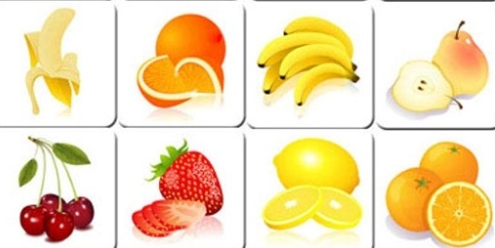

«Заттың атын ата»

1 нұсқа (3-5):
Мақсаты: Заттарды көріп сипаттау арқылы балалардың сезімталдығын дамыту, қоршаған орта жайлы танымдарын кеңейту, сөздік қорын дамыту.
2 нұсқа (4-5):
Мақсаты: Заттың сапасын сипап байқату арқылы ажырата білу және оларды тегіс, кедір – бүдір, жұмсақ, қатты, қою, сұйық, ауыр, жеңіл деп дұрыс атай білуді дамыту.
Көрнекілігі: ыдыс, көкөніс пен жемістердің суреттері, муляждары, қоржын.
Ойынның барысы.
Әр түрлі жемістер немесе көкөністер суреттері және муляждар салынған ыдыстан бір бала осы заттардың бірін алады. Алған затының атын атап, оны жан-жақты сипаттайды. Баланың көзін байлап, қоржыннан кез келген затты алғызуға болады. Бала оны сипалап, не екенін ажыратады да атын айтып, сипаттайды, атын айтады.
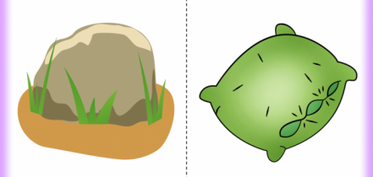
«Ойлан тап»

1 нұсқа (3-5):
Мақсаты: Балаларды тыныс белгілерімен таныстыру, ойлау қабілетін жетілдіру.
2 нұсқа (4-5):
Мақсаты: Балалардың тыныс белгілері жайында түсініктерін кеңейту, сөйлемнің айтылу мәнеріне қарай бір-бірінен айыру.
Ойын шарты: тәрбиеші бірнеше сөйлем айтады. Балалар сөйлемнің айтылу мәнеріне қарай ерекше назар аударып отырады. Екі командаға бөлініп, тақтаның ортасынан сызып, екі бағанаға бөлінеміз.Әр команданың жауабын тыныс белгілерімен белгілеп тұрамын. Ойын соңында санап қортындысын шығарамын. Тәрбиеші: Ал бастаймыз деп, ойынды бастайды.
Сәуле бақшаға келді. Қандай тыныс белгісін қоямыз? - деп егер бірінші команда мүшелері айтса, тақтаға бірінші бағанаға нүкте белгісін қоямыз. Осылайша ойынды жалғастыра береміз.
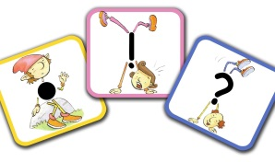

«Радио»

1 нұсқа (3-5):
Мақсаты: Балаларды байқампаздыққа тәрбиелеу және сөздік қорларын дамыту
2 нұсқа (4-5):
Мақсаты: Балаларды өз бетінше сөйлеу мәнері мен мәнерлеп айту іскерлігін қалыптастыру. Жай және күрделі сөйлемдерді қолдануға жаттықтыру.
Ойынның барысы. Біз бүгін «Радио» деп аталатын жаңа ойын ойнаймыз. Радиодан сөйлейтін адамды диктор дейді. Бүгін диктор радиодан біздің топтың балалары туралы айтады. Ол біздің ішіміздегі бір баланы сипаттайды, ал біз оның сөзінен ол баланы табуымыз керек. Алдымен мен диктор боламын.
- Тыңдаңыздар! Тыңдаңыздар! Қыз бала жоғалды. Оның үстінде қызыл күртеше, қара юбка, бұрымында-ақ бантик. Ол өлеңді жақсы айтады және Айгүлмен дос. Бұл қызды кім біледі?
Осылай тәрбиеші ойынды бастап, балаларға сипаттау үлгісін көрсетеді. Балалар өз топтарындағы қызды көрсетеді. «Ал енді сендердің араларыңнан біреу диктор болады», - дейді тәрбиеші. Жаңа дикторды санау арқылы таңдап алады. Тәрбиеші ойын кезінде балалар өз жолдастарының мінез-құлқын, киімін дәл, дұрыс айтуын қадағалайды.


«Шығармашылық»
Сурет салу

«Көгалдағы әдемі гүлдер гүл ашты»

Мақсаты: Түстерді ажырата білуге үйрету? түс бойынша таңдап алу іскерлігін қалыптастыру.
Құрал – жабдықтары: Жылы, суық түсті геометриялық пішіндер
Ойын шарты: Балалар тәрбиеші нұсқауы бойынша жылы түстер мен суық түстерден гүлдер бейнесін береді.
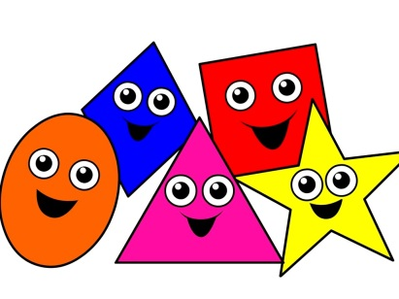

«Ғажайып кілемше»
Мақсаты: Түрлі сызықтар мен ою-өрнектердің жалғасын есте сақтау.
Құрал – жабдықтары: қатты мата немесе бірнеше бөлікке бөлінген және кемпірқосақтың барлық түстерімен боялған картонның рулоны, моншақтар, таяқшалар, қарындаштар, өрнектер, қалдық материалдар.
Ойын шарты: Бала кілемді ашып, тәрбиеші көмегімен алғашқы бөліктеріне ою-өрнектерін салады. Бұдан соң кілем бойымен өрнектерді атай отырып
жылжиды. Баяу әуен ойнайды. Балалар түрлі-түсті қалдық материалдар мен таяқшалары бар дорбалар таратылады. Олар кілемге шеңбер құра отырып, өздерінің жанына бұл моншақтар мен таяқшалардан кішкене дөңгелек түріндегі өрнектер қояды.



«Кемпірқосақ»

Мақсаты: Түстерді ажырата білуге үйрету.. Бейнені түсіне қарай таңдап алу іскерліктерін дамыту.
Құрал – жабдықтары: Кемпірқосақтың суреті.
Ойын шарты: Бұл ойынды балалар тәрбиешімен бірге орындайды.Қағаз бетінде жеті түсті кемпірқосақ бейнеленген сурет салынады. Содан соң балалар жеті түсті кемпірқосақтың барлық түсінің реті бойынша және оған өз суреттерін сәйкестендіре отырып орналастырады.Кімнің карточкасы түсі бойынша сәйкес келсе, сол бала заттық суретті алады.



«Түсі бойынша жина»

Мақсаты: түстерді ажырата білуге, оларды таңддап алу, бөлшектерден тұтасты құрастыру іскерліктерін дамыту.
Құрал – жабдықтары: Геометриялық бөлшектер.
Ойын шарты: Геометриялық бөлшектерден түсі бойынша бейнелерді жинау.

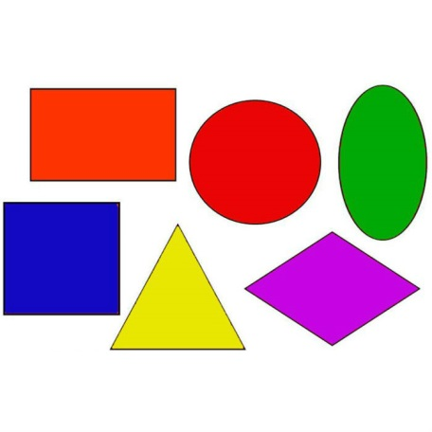

«Өрнектерді құрастыр»

Мақсаты: Балалардың геометриялық пішіндер мен түстер жайлы білімдерін бекіту, түсті тандай білуге үйрету.
Құрал – жабдықтары: геомертиялық бөлшектер.
Ойын барысы: Қағаз бетінде геометриялық пішіндерден өрнек құрастыру.



«Аққалар»
Мақсаты: Бірлесе жұмыс істеу барысында балаларды еркін қарым-қатынаста болуға үйрету.
Құрал – жабдықтары: Әр түрлі геомертиялық пішіндер ( бірінші аққаланың көздері- көк, екіншісінікі-қара, біріншісінің басында-қызғылт сары, екіншісінің басында –қызыл шелек, түймелері-көк, жасыл) конвертке бірдей емес етіп геометриялық пішіндер салынады.
Ойынның шарты: Тәрбиеші геометриялық пішіндер салынған конвертті үлестіріп, үлгі бойынша « аққала» құрастыруды ұсынады.Егер кейбір бөліктер жетіспесе, ол құрбысының конвертінен алуы тиіс. Жұмысбарысында балалар бір-бірімен еркін араласуы қажет. Ойын сонында балалар бірбірін тексеріп, қажетіне қарай қателіктерін түзейді.


«Есіңе сақта және суретін сал»

Мақсаты: бірлесе суретсалу барысында сыйластық қарым-қатынас орнату.
Құрал – жабдықтары: көкеністер, дәнді дақылдар бейнелеген сурттер.
Ойын шарты: Тәрбиеші бірнеше суреттерді үстел бетіне жаып қояды. Балалар қарап шығып, көкеністерді, дәнді дақылдарды ойына сақтауға тырысуы керек. Есінде қалған көкеністерді,дәнді дақылдарды бейнелейді.


«Өрнекті кім тез анықтайды»
Мақсаты: Оюдағы өрнектерді бөлу іскерлігінбекіту
Құрал – жабдықтары: 12 нұсқалы бейне (20х10) киіз үй, сәукеле, шапан, камзол карточка түрінде 12 кесте жасалған. Әрбір карточкада шапан мен сәукеледе т.б. кездесетін ою құрылымдары, « жоғалып» кеткен өрнектер салынған.
Ойын шарты: Балалар кесте салынған ою-өрнектерді қарайды. Олардың аттарын атап, түсін сипаттайды,содан кейін үстел үстінде жатқан киім-кешектер мен тұрмыстық заттардың нұсқаларында жетіспей « жоғалып кеткен қрнектерді тауып, орындарына орналастырады.Өрнекті бірінші тауып, өзінің орнына дұрыс орналастырған бала жеңілпас болады.
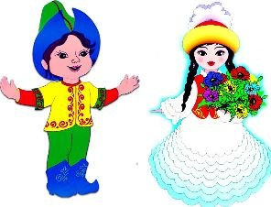

«Қуыршақты киіндір»

Мақсаты: Қуыршақтың жетіспейтін киім-кешегін қиып жасауды, ретімен киіндіруді үйрету. Ұқыптылыққа, әсемпаздыққа тәрбиелеу
Құрал – жабдықтары: конверт ішінде қатырма қағаздан қиылған жалаңаш қуыршақ бейнесі, киімнің 2-3 түрі, түрлі-түсті қағаздар, қарындаш, сызғыш қайшы, желім
Ойын шарты: Тәрбиеші әр балаға конверт үлестіріп береді. Балалар конвертті ашып, қуыршақтың жетіспеген киімдерін мөлшерлеп, суретін салып,қияды. Қиылған дайын киімдердіалып, қуыршақты ретімен киіндіреді.
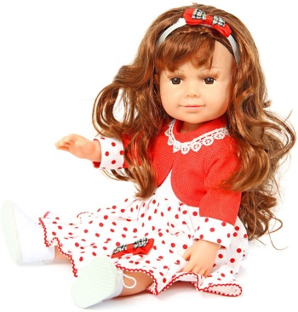

«Моншақ тізейік»
Мақсаты: Заттардың түсін, көлемін, пішінін анықтауға үйрету.
Құрал – жабдықтары: Әр түрлі геометриялық пішіндер: кішкене шеңберлер- қызыл, көк, қоңыр: үлкен шеңберлер- қызыл, көк: кішккене төртбұрыштар-жасыл, сары: Үлкен төртбұрыштар- қызыл, сары: үлкен ұшбұрыштар- қызыл, сары
Ойын шарты: Тәрбиеші балалармен бірге сызбаны қарап, пішінді атап шығады(үлкен,сары ұшбұрыш, үлкен көк төртбұрыш, кішкене сары дөңгелек т.б.) Сызбаға сәйкес геометриялық пішіндерді алқа болып шығатындай етіп жіпке тізу тапсырады.Алдымен бірінші ойыншы тізбектейді, екіншісі бақылап, келісетінін не келіспейтінін айтады.Осыдан кейін керісңнше, екінші ойыншы тапсырманы орындайды.


«Жыл мезгілдері»
Мақсаты: Жыл мезгілдері жайлы білімін бекіту.
Құрал – жабдықтары: Жыл мезгілдерінің суреттері.
Ойын шарты: Балалар жылдың төрт мезгілі жайлы суреттер үлестіреді. Олар суерт бойыншатжыл мезгілдерін ретімен қойып шығады

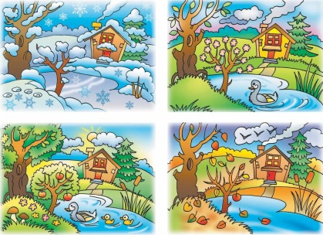

«Ғажайып дорба»
Мақсаты: Балалардың қолмен сипап сезу әрекеттерін дамыту, көкөністер жайлы білімін тереңдету
Құрал – жабдықтары: Көкөністер салынған дорба
Ойын барысы: Балалар кезекпен келіп қолын ғажайып дорбаға салып, сипалап сезу арқылы көкөністі таңдайды. Қолын дорбадан шығармай тұрып, сол көкөністің атын атайды және одан не жасауға болатыны жайлы әңгімелейді


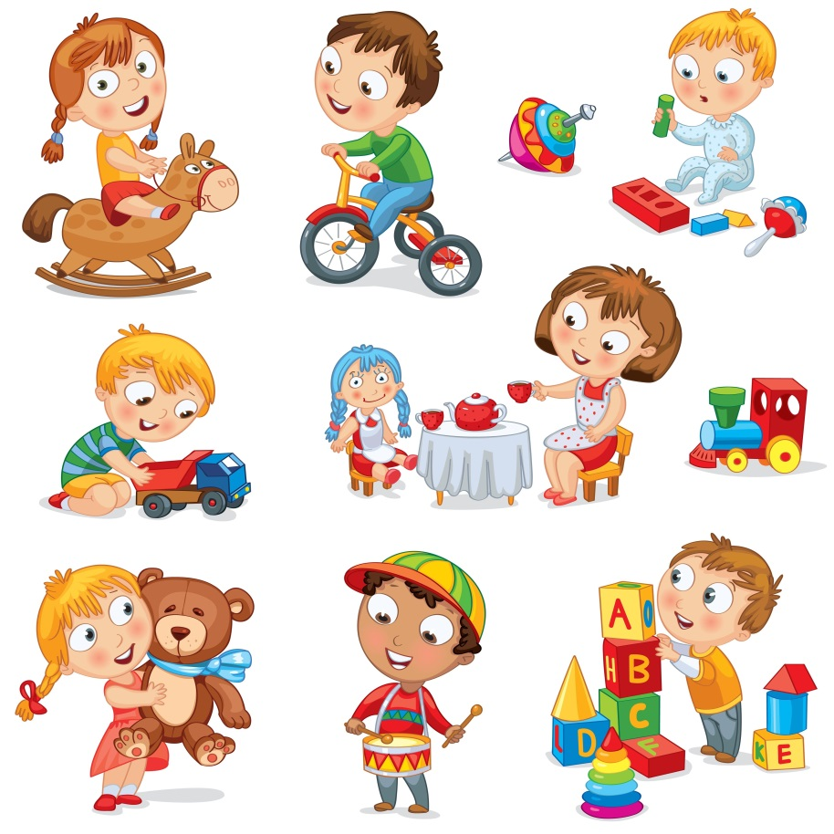

III- бөлім.
Педагогтер және ата-аналарға арналған кеңестер.

Балабақшадағы ойынның педагогикалық маңызы
Балабақша балалары болашақ иесі болғандықтан дүниежүзілік мәдениетті танитын, өзінің тө мәдениетін білетін, сыйлайтын, рухани дүниесі бай, саналы ойлайтын деңгейі жоғары білікті болуы міндетті. Ата-бабаларымыздың ғасырлар бойы жинақтаған тәжірибесін, мәдениетін жасөспірімдер бойында саналы сіңіріп, қоршаған ортадағы қарым-қатынасын, мінез-құлқын, өмірге деген көзқарасын, бағытын дұрыс қалыптастыру тәрбиеге байланысты. Мектепке дейінгі мекемелерде адамгершілік тәрбиесі тәрбиелеу және білім беру үрдісінде әр түрлі іс-әрекеттер арқылы жүзеге асырылады. Олармен ойынның әр түрін ұйымдастыра отырып, бір-біріне деген қайырымдылық, мейірімділік, жанашырлық, достық, жолдастық сезімдерді тәрбиелеуге болады. Ал балаларды қоршаған ортамен таныстыру, тіл дамыту, табиғатпен таныстыру, бейнелеу өнері сабақтарында өлі-тірі табиғатқа деген сүйіспеншілік, үлкендердің еңбегіне қызығу мен сыйластық сияқты адамгершілік сапалары қалыптастырылады. Қазақ ауыз әдебиетіндегі, әсіресе, балалар фольклорын дамытушы негізгі бір сала – балалар ойыны. Ойын – балалар өмірінің нәрі, яғни оның рухани жетілуі мен табиғи өсуінің қажетті алғы шарты және халықтың салтын үйренуде, табиғат құбылысын тануда олардың көру, есту, сезу қабілеттерін, зейінділік пен тапқырлықтарын дамытады. «Адам өркениетке бейім болуы үшін балалық шақты бастан кешуі міндетті, егер ойын мен қызыққа толы балалық шақ болмаса, ол мәңгілік жабайы болып қалған болар еді» деп К.Чуковский бала денесінің дамуы мен ой-дүниесінің өркен жаюы ойынға тікелей тәуелді екендігін атап көрсеткен. Қазақ халқының жылдар бойы атадан балаға жалғасып, қалыптасқан ұлттық дәстүрі, әдет-ғұрпы, тәрбие мектебі бар. Баршамызға белгілі, ойын арқылы баланың дене құрылысы жетіліп, өзі жасаған қимылына сенімі артады.
Баланың бойында ойлау, тапқырлық, ұйымдастырушылық, шыдамдылық, белсенділік қасиеттер қалыптасады. Ойын дегеніміз – жаттығу, ол арқылы бала өмірге әзірленеді. Ойын – мектеп жасына дейінгі балалардың негізгі іс-әрекеті. Сұлтанмахмұт Торайғыров «Балалықтың қанына ойын азық» деп бекер айтпаған. Өйткені, ойын үстінде баланың бір затқа бейімділігі,
мүмкіндігі және қызығуы анық байқалады. Ойын мазмұны мен түріне қарай: мазмұнды-бейнелі, қимыл-қозғалыс, дидактикалық, құрылыс, кейіптендіру ойындары болып бөлінеді. Мазмұнды-бейнелі ойында балалар ойын мазмұнын түсінікті етіп жеткізуге тырысады, оған қажетті құрал-жабдықтарды табуға талпынады, оларды дайындау үшін еңбектенеді, ал еңбек ұжымдық іс-әрекетке біріктіреді және шығармашылық іс-әрекетке бағдарлайды, балалардың өзара қарым-қатынасын реттеп, олардың бойында адамгершілік сапалардықалыптастырады. Бала алған рөлдеріне сай кейіпкердің киімін киіп, қимылын, дауыс ырғағын мәнерлі жеткізуге тырысады, көркемдік сабақтардан ( ән-саз, бейнелеу өнері сабақтары) алған білімдерін пайдаланады, қуыршақты ұйықтату үшін бесік жырын айтып әлдилейді, бейнелеу өнері сабақтарында жасаған ыдыс, үй жиһаздарын, қағаздан құрастырған заттарды ойын құралы ретінде пайдаланады. Мазмұнды-бейнелі ойынның ерекшелігі: оны балалардың өздері жасауында, ал ойын қызметі айқын өнерпаздық және шығармашылық сипатта болады. Бұл ойындар қысқа да, ұзақ та болуы мүмкін. Құрылыс ойынында бала сызық бойына әдемі үй құрылысын жасап, оның бояуларының бір-бірімен келісімді болуын қадағалайды. Құрылыс материалдарын пішіні, түсі бойынша симметриялы орналастырып, оларды көлемі (кең, тар), биіктігі (биік, аласа) бойынша салыстырады. Ойын барысында шығармашылық танытып, жаңа мазмұн ойластырып, белсенділік көрсетеді. Өзінің және жолдастарының тұрғызған құрылыстарының сапасына баға береді. Дидактикалық ойын барысында есту, көру, сезіну, қабылдау сияқты үрдістері дамып, балалар музыкалық ойыншықтар мен әр түрлі саздық аспаптардың дыбыс шығару ерекшелігін ажыратуға, заттарды пішініне, түсіне, көлеміне қарай іріктеуге, әр түрлі қимылдарды орындауға үйренеді. Ауызша ойналатын дидактикалық ойындарда сұрақ, өтініш, келісімді білдіретін дауыс ырғақтарына еліктеу қабілеттері жетіледі. Ертегі немесе әңгіменің мазмұны бойынша бөлек-бөлек суреттерді пайдаланғанда оларды белгілі бір тәртіппен жинау үшін байқағыштық пен тапқырлық көрсетеді. Қимыл-қозғалыс ойынында балалар санамақтар, өлеңдер, тақпақтар қолданады. Бұндай ойындарда балалардың ептілігі, қимылдың әдемілігі дамып қалыптасады, кеңістікті, уақытты бағдарлауға үйренеді, батылдық, тапқырлық, қайраттылық, достық, жолдастық көмек, тәртіптілік, ойын ережесіне бағына білу сияқты адамгершілік сапалар тәрбиеленеді. Бала өмір құбылыстарына, адамдарға, жануарларға деген ынтасын, қоғамдық мәні бар іс-әрекетке деген құштарлығын ойын арқылы қанағаттандыратындықтан, ойынның қай түрі болсын балалардың адамгершілік тәрбиесінің дамуында маңызды рөл атқарады. Баланың өмірге қадам басардағы алғашқы қимыл-әрекеті – ойын, сондықтан да оның мәні ерекше. Қазақ халқының ұлы ойшылы Абай Құнанбаев: «Ойын ойнап, ән салмай, өсер бала бола ма?» деп айтқандай баланың өмірінде ойын ерекше орын алады. Жас баланың өмірді тануы, еңбекке қатынасы, психологиялық ерекшеліктері осы ойын үстінде қалыптасады. Ойынды зерттеу мәселесімен тек психологтар мен педагогтар ғана емес, философтар, тарихшылар, этнографтар және өнер қайраткерлері мен бала тәрбиесін зерттейтін ғалымдар да шұғылданды. Көптеген балалар жазушылары бала ойынының психологиялық мәнін және ойынға тән ерекшеліктерді көркем бейнелер арқылы суреттегені де мәлім. Адам іс-әрекетінің ерекше бір түрі – ойынның пайда болуын зерттеушілердің біразы өз еңбектерінде өнер және ойын көркемдік іс-әрекеттің алғашқы қадамы деп түсіндіреді. Ойында шындықтың көрінісі, оның бейнелі сәулесі қылаң береді. Жалпы ойынға тән нәрсе өмірдің әртүрлі құбылыстары мен үлкендердің түрлі іс-әрекеттеріне еліктеу екені белгілі. Ойынның шартты түрдегі мақсаттары бар, ал сол мақсатқа жету жолындағы іс-әрекеттер бала үшін қызықты. Балаларға ақыл-ой, адамгершілік, дене шынықтыру және эстетикалық тәрбие берудің маңызды тетігі ойында жатыр. Ойын барысында балалар өзін еркін сезінеді, ізденімпаздық, тапқырлық әрекет байқатады. Сезіну, қабылдау,ойлау, қиялдау, зейін қою, ерік арқылы түрлі психикалық түйсік пен сезім әлеміне сүңгиді. Балалар ойын арқылы тез тіл табысып жақсы ұғысады, бірінен-бірі ептілікті үйренеді. Оның үстінде дене қимылы арқылы өзінің денсаулығын нығайтады. Халқымыз ойындарға тек балаларды алдандыру, ойнату әдісі деп қарамай, жас ерекшеліктеріне сай оларды көзқарасының, мінез-құлқының қалыптасу құралы деп ерекше бағалаған. Қазір бізге жеткен ойындарымыз: тоғызқұмалақ, қуыршақ, асық ойындары. Жалпы ойынның қандай түрі болмасын , атадан балаға, ұрпақтан – ұрпаққа ауысып отырады. Халық ойындары өмірлік қажеттіліктен туады да, психологиялық жағынан денсаулық сақтауға негізделеді. Тапқыр да алғыр, шымыр да епті, қайратты да қажырлы бала өсіруді армандамайтын отбасы жоқ. Қорыта келе, ойынның өзі бала үшін біліктің, тәлімнің қайнар көзі болып табылады. Балаларға ойындарды үйретіп, оған өзгеше әр беріп, жаңартып өткізіп отыруды ата-аналар, тәрбиешілер бір сәт те естен шығармағандары абзал. Өйткені жас бүлдіршіндер ойнай да, күле де, ойлай да білсін!

МЕКТЕП ЖАСЫНА ДЕЙІНГІ БАЛАНЫҢ ӨМІРІНДЕ ДИДАКТИКАЛЫҚ ОЙЫННЫҢ РӨЛІ

Өміріміздің барлық саласада өзгеру процесі жүруде, мемлекетіміздің егемендік алуы әр қоғам мүшесінің ұлттық сана-сезімінің жоғарылауын талап етеді. Соның ішінде күн тәртібіне қойылған мәселелердің бірі – болашақ ұрпақты ұлттық сана рухында тәрбиелеу. Сондықтан, ұлттық мәдениетті дамыту проблемалары күн өткен сайын көкейкесті болуда. Ойын – жас ұрпақтың дүниетанымын, мәдениетінің бір бөлігі және рухани байлығымыздың бір саласы екені анық.
Ойын – үнемі даму құбылысы. Ойынға үйрету мен тәлім-тәрбие жұмыстарында пайдалану балалардың ой-өрісін, дене дамуын қалыптастыруға көмектеседі. Ойын сонымен қатар тарихи құбылыс болып та табылады. Ойындар - өзінің болмысы, мазмұны жағынан тарих түкпіріне жетелейтін бірден-бір сара жол. Ол адамзат тарихымен тікелей байланысты және үнемі даму үстінде болады. Сондықтан, ол адамның барлық іс-әрекетінің дамуында да өте маңызды орын алады.
Ойын адамның еңбек әрекетінен туындап, адам қиялының нәтижесі бола отырып қоғамдық экономикалық формацияның өзгеруіне өз әсерін тигізеді, ойын мен ойыншық қалыптасқан адам мәдениетінің ең бір қызықты құбылысы болып есептелінеді. Бұл тақырыпқа байланысты зерттеулер халық ойындарын ұрпақтан-ұрпаққа келе жатқан халық естелігі айқын көрсетеді. Сол себепті ойындарға ғылыми талдау жасау ісі қазіргі балаларға танымдық және тәрбиелік маңызы бар екендігін дәлелдейді.
Ойын - бала өміріндегі тәрбиенің шешуші шарты. Бала өзін қоршаған ортаны, өмір сүріп отырған айналасындағы құбылыстар мен заттарды ойын арқылы түсініп ұғынады.
Белгілі психолог Е. А. Аркиннің айтуынша, ойын және ойыншық балалар өмірін сипаттайтын бірден - бір жалпы ұғым: «Балақай өсімдік сияқты өз ішінен өсіп жетіледі. Және бұл үрдіс қатал түрде әр жеке баланың өзіне ғана тән. Бала тіршілігінің негізгі заңдарының бірі осындай». Кезінде К. Д. Ушинский, В. А. Сухомлинскийлер балабақша тәрбиеленушісі – балалық үшін оларды тәрбиелейтіндей орта туғызу, жағдай жасау керектігін атап көрсеткен болатын.
Оқу мен тәрбиеге байланысты жұмыстарды үйлестіруде іздестіру барысында С. Т. Шацкий қазірге дейін маңызын жоймаған мынадай пікір айтқан еді: «Біздің қолымызда күш пен қаржы болғандықтан, біз тек арнаулы мектеп ғимараттарындағы емес, одан тыс жерлердегі педагогикалық үрдістерді зерттеуіміз керек». «Балалардың ойын әрекетін ұйымдастыруды қалай жақсартуға болады? Бұл мәселе педагогикалық үрдісте қандай орын алады?» деген сұрақтарына жауап іздеп көрелік. Ойын әрекеті балалардың бағалы өмірінің алғашқы күнінен бастап – ақ маңызды орын алады. Алайда жақсы, дұрыс ұйымдастырылған ойын ғана тиісті, қалағаныңдай нәтиже бере алады.
Ойын балабақша тәрбиешілерінің бірден - бір көмекшісі болуы керек деген. Дидактика - термині гректің «дидактос», яғни үйрететін деген сөзден шыққан. Дидактикалық құралдар оқу міндеттеріне сай арнайы әзірленеді.
К. Д. Ушинский мектеп жасына дейінгі балалардың ерекшеліктерін ескерсе, былай деп жазады: «Бала табиғатты көрнекілікті аса қажетсінеді. Балаға өзіне белгісіз бес сөзді жалаң үйрете бастасаңыз, көп уақытты зая кетіріп, босқа қиналасыз. Ал енді жиырма сөзді суреттермен байланыстыра үйретсеңіз, бала оны лезде қағып алады. Сіз балаға қарапайым ғана ойыңызды қанша түсіндірсеңіз де, оңай ұға қоймайды. Дәл сол ойды күрделі суреттер көрсете баяндасаңыз, ол сізді тез түсінеді».
Дидактикалық ойын – оның аты айтып тұрғандай, баланың ақыл - ойын дамытып, таным түсініктерді ажыратудағы әдістердің бірі. Ойын арқылы оқыту – мектеп жасына дейінгі кезеңнің, негізгі ерекшелігі. Білімді меңгеру және оны бекіту үшін, дағды мен әдет қалыптастыруда балаға қайталау және жаттығу қажет. Егер баланың ойлауы образды, эмоциялық әсерде болса, ол соғұрлым жақсы нәтиже береді, сондай - ақ білім қызғылықты әрекетпен байланысты болса, баланың іс - әрекетімен іштей қабысып жатса, ондай білімді бала дұрыс меңгереді. Бала әрбір затты ұстап, дәмін татып, сан рет байқап көреді. Осы уақытқа дейін адам өзін қоршаған ортаның тылсым тіршілігін тануға әрекет жасаған. Ал айнала дүниені танып – білудің, белсенді іс-әрекеттің алғашқы түрі заттық іс-әрекет болып табылады. Нәресте заттық іс-әрекеттен бірте-бірте, ойын әрекетіне ауысады. Барлық адам өзінің тұлға ретінде даму ерекшелігінде ойын іс-әрекетін бастан кешіреді. Сәбилік кезеңнен бастап бала өзін қоршаған ортаны, өмір сүріп отырған айналасындағы заттар мен құбылыстарды ойын арқылы түсініп ұғынады. Тек көру, сипап-сезу, байқап-тану арқылы емес, тікелей араласып, іс-әрекетке көшу нақты қарым-қатынас барысында біледі. Осылайша ойын адамның өмір танымында шешуші мәнге ие болады. Баланың таным түсінігі, іс-әрекеті ойыннан басталып, оның негізі болашақ өмірінде оқу, еңбек іс-әрекетімен жалғастырылады. Жеке тұғаның дамуындағы ойынның әсерін ерте заманның өзінде – ақ атақты ғұлама ойшылдар, философтар, педагог – психолог ғалымдар көріп, байқап, оны іске асыру жолдарын ұсынған.
Балабақшада бала психикасының дамуына ойын әрекеті шешуші рөл атқаратындығы туралы белгілі ғалымдар Ж. Аймауытұлы, М. Жұмабаев, Ш. Құдайбердіұлы, С. Торайғыров, Т. Тәжібаев т. б өз еңбектерінде айтып кеткен. Балалар тәрбиесінде ойындардың алатын орны жайлы қазақ арасынан тұңғыш еңбек жазғандардың бірі педагог Н.С.Құлжанова болды Ойын бала үшін еліктеу, инстинкт күнделікті негізгі іс - әрекет және өмірі деп дәлелдеген. Н. Құлжанованың айтуы бойынша ойынды әдептілік, тәрбиелік мақсатқа пайдалану – болашақ өміріне түзу жол салу, үлкендерге еліктеу және өмірдің талаптарына сай бейімдеу деп түсіндірген. Баланың тәрбиесіндегі мектепке дейінгі мекемелердің, әсіресе дидактикалық ойындар арқылы баланың математикалық қабілеттерін оятудың әсерін Ресей ғалымдары Т. В. Лодкина, А. И. Захаров, В. С. Мухина, А. М. Леушина, Е. И. Щербакова, Е. О. Смирновалар атап көрсеткен. Бір нәрсе жасауға тырысу, бірге ойнау, бір нәрсемен шұғылдану, ортақ мақсат қою және оны жүзеге асыру ісіне өздері қатысуға талпыныс пайда болады. Мұның бәрі де баланың жеке басының қоғамдық бағытын анықтайды, оның өмірге белсенді ұстанымын бірте - бірте қалыптастырады.
Дидактикалық ойын баланың қоршаған дүние туралы түсінігін кеңейтіп және оны бекітіп нақтылай түседі. Бала бақылау, оқыған кітап, естіген ертегі арқылы айналасын таниды. Олардың түсінігі алғашқы кезде айқын болмайды. Тәрбиеші баланың түсінігін дидактикалық ойындар арқылы нақтылап, дамытып саналы түрде түсінуін өрістетеді. Мысалы, бір заттың түсін атаңдар? Бояудың қандай түрін білесіңдер? Үй жануарларының үшеуін атаңдар. Бала дидактикалық ойын арқылы әр затқа байланысты жаңа білімді меңгеріп, түсінігін тиянақтайды. Әрбір дидактикалық ойын ойлай білуге баулып, сөздік қорын өсіреді, ақыл - ой қызметін қалыптастырады.
Дидактикалық ойын адамгершілікке тәрбиелеудің құралы болып табылады. Дидактикалық ойынмен ұйымдастырылған сабақ балаларға көңілді жеңіл келеді. Сондықтан дидактикалық ойынды іріктеп алуға нақтылы сабақтың мақсаты, мүмкіндіктері мен жағдайларын ескертуге ерекше назар аударған жөн. Дидактикалық ойын – балалар үшін оқу да, еңбек те. Ойын - айналадағы дүниені танудың тәсілі. Ол балаларға өмірде кездескен қиыншылықтарды жеңу жолын үйретіп қана қоймай, ұйымдастырушылық қабілетін қалыптастырады.
Педагогикада дидактикалық ойындарға былай анықтама беріледі: дидактикалық ойындар дегеніміз – балаларға белгілі – бір білім беріп, іскерлік пен дағдыны қалыптастыру мақсатын көздейтін іс - әрекет.
Дидактикалық ойын кішкене балаларға мейлінше тән оқыту формасы болып табылады. Оның арғы тегі ойынды өлеңмен, қимылмен ұштастыру негізінде көп нәрсеге үйрететін ойындарды жасаған халық педагогикасында жатыр. Мысалы: «Сиқырлы қалпақтың сырын ашайық» ойынында ересек топтарда тәрбиеші балаларды зат туралы айта білуге үйрету, олардың жүйелі сөйлеу қабілетін дамыту міндетін алға қояды. Ойын міндеті – қалпақтың астында не бар екенін білу. Дидактикалық ойынның нәтижесі – қандай жолмен болса да ұту емес, балалардың білімді игеру, ақыл-ой қызметін дамытуда, өзара қарым-қатынас жасауда жеткен жетістіктерінің көрсеткіші. Дидактикалық ойындар топ бөлмесінде, аулада, залда, орманда өткізіледі. Дидактикалық ойынның орталығы – ойыншықтар мен ойын құралдары.
Әрбір топта дидактикалық тұрғыдан жабдықталған қуыршақ, оның күнделікті тұтынуына керекті барлық заттардың комплектілері болу керек. Үстел үсті ойындарға лото, домино, тақырыптық ойындар («Қайда не өседі?», «Бұл қай кезде болады?», «Бұл кімге керек?» т.б.), пазылдар, леголар, қимыл белсенділігін, ептілікті талап ететін ойындар («Ұшатын қалпақтар», «Қаздың балапаны», «Нысанаға тигіз» т.б.) мозайка типтес ойындар жатады. Ересек топтағы балалар үшін қағазға басылған үлтел үстінде ойнатылатын ойындар қызықтырақ болады. Оларда табиғат құбылыстары, көліктің алуан түрлері (кім не мінеді, немен жүреді, немен жүзеді, немен ұшады?) бейнеленген, ертегілердің кейіпкерлері қимыл көрсетеді.
Ойын - бала өміріндегі тәрбиенің шешуші шарты. Бала өзін қоршаған ортаны, өмір сүріп отырған айналасындағы құбылыстар мен заттарды ойын арқылы түсініп ұғынады.Алайда жақсы, дұрыс ұйымдастырылған ойын ғана тиісті, қалағаныңдай нәтиже бере алады. Біз өзіміздің тәжірибемізде балабақшада бірқатар дидактикалық ойындарды қолданамыз.
Дидактикалық ойындар:
«Танып ал да, атын ата». Мақсаты: заттың түр-түсін, пішінін, атын атауға жаттықтыру; сөздік қорын молайту; ойлау қабілетін дамыту.
Құрал-жабдықтары: әр түрлі ойыншықтар және суреттер.
Мазмұны: Балаларға әртүрлі ойыншықтарды көрсету. Ортаға бір-бір баладан шақырып, бір ойыншықты алып, оның түр-түсін, пішінін, қасиетін анықтауды және сол ойыншық жайлы әңгіме құрауды немесе тақпақ айтып беруді ұсынады.
«Кім шапшаң?».Мақсаты:Есту қабілетін дамыту.Балаларды дауысқа еліктіру.
Ойын барысы: «Бақа аюдың үйіне секіріп келіп терезенің алдында тұрып бақылдайды бақ-бақ мен саған қонаққа келдім. Тышқан жүгіріп келіп пи-пи-пи тәтті иіс шығып жатыр. Қаз га-га-га дән шоқуға келдім. Сиыр мө-мө-мө сум ішуге келдім. Бір кезде аю үйден шығып р-р-р деп ырылдағанда, барлығы қашып кетеді. Қорқақтар неге қашып кеттіңдер мен сендерге қош келдіндер деп айтқым келді ғой! Кіріңіздер, төрлетіндер!»
«Қауырсынды тауып ал!».Мақсаты: Балаларды қызыл, жасыл,сары түстерді дұрыс атауға және ажыратуға үйрету, жай және құрмалас сөйлемдерді қайталауға баулу.
Ойын барысы: Балалардың назарын тәрбиеші әтештің ашық түсті үлпілдек құйрығына аударады да түсіндіреді: екінші әтеш те әдемі құйрықты қалайтынын және оны сыйға тартуын өтінеді. Балаларды түстерді атап, әр түрлі әтешке сыйлайды. Егер дұрыс болмаса әтеш «Ку-ка-ре-ку! Мен басқа қауырсынды қалаймын » дейді.
«Алыста ма жақында ма?». Мақсыты: затқа дейінгі аралықты өлшеу, жақын ба, алыс па. Қажет сөздерді қолдана білу.
Ойын барысы: «Балалар қарандар, біздің иттер біреулерді көріп қалыпты. Балалардың назары пингвинге (үйрекке, бақаға, т. Ба ойыншыққа ауады.) »Бір пингвин келе жатыр. Өзінің кеудесі ақ, денесі қара көргілерін келе ме? Онда жақынырақ келсін деп айтындар. «Жақынырақ келші»Пингвин келе жатып тоқтап қалады. Енді пингвинді орындықтарында отырып алып көріндерші. Ала-алдындар ма? Неге? Өйткені алыста тұр. Онда алыста тұрсын деп айтындар! т.с.с.
«Сиқырлы қап».Мақсаты:Балаларға дыбыстарды дұрыс айтуға үйрету, заттарды тануға баулу.
Ойын барысы: Тәрбиеші балаларға таныс ойыншықтар мен заттарды жәшікке жинайды. Балаларға менде бір сиқырлы дорба бар онда не бар екен дейді.Кәне көрейік! Бір ойыншықты алып шығып, мынау не дейді? Балалар заттың атын атайды. Кейін жұмбақтарды шешуге болады.
Қорыта айтқанда, ойын оқу үрдісінде оқытудың әрі формасы, әрі әдісі ретінде дербес дидактикалық категория бола алады. Сол сияқты ойынды балалар тәрбиешілер бірлескен оқу әрекетінің өзара байланыста болатын технологиясы ретінде қарастыруға болады. Тәрбиеші – ұйымдастырушы, ақыл – кеңесші, ойын барысында болатын даулы мәселені шешетін әділ төреші. Ең бастысы – баланың досы. Дидактикалық ойындар балаларды өз бетінше жұмыс істеуге дағдыландырады, олардың ойлау қабілеттерін, ізденімпаздылығын арттырады, сөз қорын молайтуға көмектеседі, сабақта дидактикалық ойындарды пайдалануда балаларды әдептілікке, адамгершілікке, қамқорлыққа, қайырымдылыққа тәрбиелейді. Баллалардың пәнге деген белсенділігі артады және бағдарламалық материалдарды қажет деңгейде меңгеруге ықпал етеді. Казіргі заман балабақшаларда дәстүрлі білім беру үрдісіне сан – қилы дамыту жұмыстарын белсенді еңгізу, баланың жан – жақты болу зейінің, есінде сақтау қабілетін және т. б. психикалық қызметін дамуына зор үлес қосу, педагогикалық ұжымының ең маңызды мақсаты.

«Баланың тілін дамытудағы дидактикалық ойынның рөлі»

Балабақшадағы оқыту – тәрбиелеу жұмысында балалардың тілін дамыту, сөздік қорларын молайту, ауызша сөйлеуге үйрете отырып, үйренген сөздерін күнделікті өмірде еркін қолдану, одан әрі күнделікті іс-әрекет кезіндегі тілдік қарым-қатынаста дидактикалық ойындар арқылы қолдана білуге ерекше мән берілген.
Мектеп жасына дейінгі кезеңдегі балалармен сөздік жұмысын жүргізу ісі- дидактикалық ойындар арқылы тіл дамытудың негізгі бір міндеттері болып есептелінеді.
Мен балалармен дидактикалық ойын арқылы сөздік жұмысын жүргізе отырып, оларды айналасындағы заттармен таныстырып, атын атай білуге, қасиеті мен сапасын, түр- түсін және пішінін ажырата білуге, өмірдегі, қоршаған ортадағы түрлі құбылыстар жайындағы ұғым, түсініктерін дамыта отырып, белсенді түрде тілдік қарым-қатынас жасай білуге үйретемін.
Мектеп жасына дейінгі балалардың сөздік қорларын дамыту ісінде дидактикалық ойын арқылы балалармен сөздік жұмысын жүргізе отырып
– балалардың сөздік қорларын дамытамыз;
– жаңа сөздерді меңгертеміз;
– үйренген сөздерін тиянақтап, анықтап, әрі байытып отырамыз;
Осы аталған міндеттерді тәрбиеші үнемі дидактикалық ойын арқылы сөздік жұмысын жүргізуде басшылыққа алып отыруы тиіс. Балалардың сөздік қорын молайтуда дидактикалық ойындар, тапсырма жаттығулардың орны ерекше. Соның ішінде дидактикалық ойындар –баланың шын тіршілігі.
Дидактикалық ойын арқылы бала айналасындағы нәрседен өзіне қызықтысына ықыласы ауып, таңдап алады.
Баланың бір ерекше қасиеті сөйлеуден еш жалықпайды. Дидактикалық ойын бала тілінің дамуына ықпалын тигізіп, таным белсенділігінің дамуына жол ашады. Қай бала болмасын ойынмен өседі, өйткені бала табиғатының өзі тек ойынмен байланысты. Ойын үстінде бала ешнәрсеге тәуелсіз. Ол өзін еркін ұстайды. Ал, еркіндік дегеніміз барлық дамудың баспалдағы, бәрін білуге деген талпынысы мен құлшынысы. Баланың білуге деген құштарлығы, сөйлеуі ойын үстінде қалыптасады.
Халық даналығында «Ойнай білмеген, ойлайда білмейді», «Ойында озған, өмірде де озады» деген аталы сөздер сырына жүгінсек, мектепке дейінгі жастағы баланың ойынға деген құлқы, қарым-қатынасы, мінез-құлық көріністері олар өсіп –есейгенде де жалғаса береді. Ойын барысында өзін қоршаған үлкендер сияқты, өзінің сүйікті әңгімелері мен кейіпкерлері сияқты өмір сүреді, әрекет жасайды.
Ойынды қолданумен бірге ойлауға, тілді дамытуға, шығармашылық әрекетін байытуға бағыт алады. Баланың ойын кезіндегі қимыл-қозғалысы дене бітімін жетілдірсе, ал қарым-қатынастағы пайымдаулары өзіндік таным-түсінік, мінез-құлық әдептерін бекітуіне әсер етеді. Бала ойын арқылы бір әрекеттен екінші әрекетке ауыса отырып, өзіне түрлі ақпараттар алады, дүние сырын ашады.

Дидактикалық ойын арқылы бала қоршаған ортаны өз бетінше зерделейді. Ойын дегеніміз – баланың тілін дамытатын, қызықтыра отырып, ойдан ойға жетелейтін тыныс кең, алысқа меңзейтін, қиялға қанат бітетін нәзік нәрсе.
Ұлы педагог В.И Сухомлинский: «Ойынсыз, музыкасыз, ертегісіз, фантазиясыз, шығармашылықсыз толық мәндегі ақыл – ой тәрбиесі болмайды» дейді. Демек, ойын арқылы баланың ақыл- ойы, сөздік қоры толыға түседі.
Дидактикалық негізгі мақсаты балалардың ықылас зейінін, сөздік қорын,байқампаздығын, еске сақтау, қабылдауын дамытуға, икемділікті арттыруға, өзінің жеке құрбыларының іс-әрекетін бағалай, құрметтей, өз ісінің дұрыстығын дәлелдей білуін анықтау, қалыптастыру. Ойынға зер салып, ой жүгіртіп қарар болса, сол ойындардан үлкенде мәнді, мағыналы істер туындап өрбейтінін байқаймыз. Өйткені ең алдымен не нәрсенің болсын жөн бастар қайнар көзі болатыны белгілі. Сондықтан да ойын бала бойындағы қандайда бір өнердің бастауы деп білеміз.
Өз тәжірибемде балалардың сөздік қорларын дамытуда дидактикалық ойындарды, тапсырма- жаттығуларды қолдану үлкен нәтиже береді. Дидактикалық ойын арқылы балалардың сөздік қоры дамып, ауызша сөйлеу машығын игереді,таным белсенділіктері қалыптаса түсіп, ақыл-ойы өсіп жетіледі, әрі адамгершілік қасиеттерін бойына сіңіреді. Ұрпақтан ұрпаққа жалғасын тауып келе жатқан, әрі үлкен мәні бар.
Тәжірибемде балалармен ойынды (заттармен, үстел үсті және сөздік ойыны) үш түрлі етіп өткізуіне айта кеткім келеді.
Заттармен ойналатын ойын ойыншықтарды, табиғи заттарды қолдану арқылы өтіледі. Мысалы: «Дәл осындайды тауып ал», «Салыстыр да, атын ата», «Қай ағаштың жапырағы?», «Бірдей ойыншықты тап», «Қайсысы аз, қайсысы көп?» т.б. Үстел үсті ойынын ұйымдастыруда домино, лото, суреттер қолданылады.
Мысалы: «Суретті құрастыр», «Қандай затқа ұқсайды?», «Қай сурет тығылды?», «Бір сөзбен ата», «Кім байқағыш?», «Қиылған суреттер», «Ұқсасын тап», «Не артық?»
Ал, сөздік ойын арқылы сөзді орынды қолдана білуге, дұрыс жауап айтуға, сөз мағынасын түсінуге, орынды сөйлеуді үйренеді. Мысалы: «Сөз ойла», «Сөз құра», «Жұмбақ ойла», «Жақсы-жаман», «Жалғастыр», «Үш сөз ата».
Сонымен қатар балалардың сөздік қорларын дамыту жұмысына ойындарды қолнаумен қатар, «Пішіндер көрмесі», «Өрнекті есіңде сақта», «Қиын жолдар», «Суретті жалғастыр»,
Ойынға қажетті құрал, заттарды даярлау ойынды өткізуге әзірлік болып табылады.
Ойын деген менің түсінуімше, көңіл көтеру, жұрттың көзін қуантып, шаттандыру ғана емес, ойынның өзінше бір ерекше мағыналары болған деп тегіннен айтпаса керек. Балабақшаларда сонымен қатар ұлттық педогогиканы дидактикалық ойындармен ұштастырып ұтымды пайдаланылса, онда тәрбиеленушілердің тілін дамытуға, білімге деген құштарлығын арттыруға және қазақ халқының мол мұрасын бойына сіңіріп, ұлттық сананы қалыптастыруға болады.
Қазақтың белгілі ғалым – ағартушылары Абай Құнанбаев, Шоқан Уәлиханов, Ыбырай Алтынсарин Халық ойындарының балаларға білім берудегі тәрбиелік мәнін, өткен ұрпақтың дәстүрі мен тарихын құрметтеп, эстетикалық, адамгершілік, қасиеттерінің дамуына, сөздік қорынының баюына қосатын үлесін жоғары бағаласа, біртуар ақын Мағжан Жұмабаев ойындарды халық мәдениетінің бастаулары қайнар көзі, ойлау қабілетінің өсу қажеттілігінің, тілдік тәрбиенің негізгі ажырамас бөлшегі деп тұжырымдайды. Тілді дамыту мектепке дейінгі тәрбие мен білім беру жұмыстарының негізі болуы тиіс, өйткені баланың сөздік қорының нығаюы оның танымдық қабілетін арттырып, сана –сезімін кеңейтеді.
Мектепке дейінгі балалық шақтың барлық кезеңдерінде ұйымдастырылған оқу қызметтеріне арналған дидактикалық ойын әдістеріне үлкен мән беріледі. Оқытудың әдістері мен тәсілдері ережеге сәйкес қолданылады, әртүрлі үйлестіруде оқытудың көп бейнелі әдістері мен тәсілдерін пайдалану, оларды шебер үйлестіру керек, сонда ұйымдастырылған оқу қызметі балаларға пайдалы, қызықты болады.
Баланың сөйлеу мәдениеті әлеуметтік ортаға байланысты қалыптасады.
Оның пайда болуы және қалыптасуы баланың қатынас қажеттілігінен туындайды. Қарым-қатынастағы қайшылықтар баланы тілді білу қабілетін ұштауға, сөйлеудің жаңа формаларын білуге жетелейді. Жас ерекшеліктерін, баланың қабілетін ескере отырып, баланың ересектермен қарым-қатынасы арқасында нәтижеге жетеді, мектепке дейінгі әр түрлі топтардағы балалардың тілін дамытуда дидактикалық ойындарды тиімді пайдалану осы бағыттағы атқарылатын игі іс-шаралардың нәтижесіз қалмайтындығының айқын дәлелі деп санаймын.
Қорыта келгенде, баланың тілін дамыту үшін түрткі болатын екі күш қажет. Осы күштердің бірі ең алдымен ата-ана болып табылады. Өз баласының ерекшелігін көріп, оны дұрыс бағалай және бағыттай біліп, біліммен, тәртіппен, еңбекпен ұштастырып отырса, бала тілінің дамуына қажетті жағдай жасаса, бұдан балаға үлкен пайда болуы сөзсіз. Екінші тылсым күш бұл- тәрбиешілер. Демек, тәрбиешілер мен ата-аналар арасындағы алмасу – ең маңызды міндеттердің бірі болып саналады. Осылай бірлесе еңбектеніп қана баланың тілін, ой-өрісін кең дамыта отырып мақсатымызға жететініміз анық.

«Ойын арқылы балалардың ой - өрісін жетілдіру»

Халық даналығындағы: «Ойнай білмеген, ойлай да білмейді», «ойында озған өмірде де озады» деген аталы сөздің сырына жүгінсек мектепалды баланың ойынға деген құлқы, қарым - қатынасы, мінезі олар өсіп есейгенде де өмірінде жалғаса береді.
Ойын арқылы балалардың ой - өрісін жетілдіру
Халық даналығындағы: «Ойнай білмеген, ойлай да білмейді», «ойында озған өмірде де озады» деген аталы сөздің сырына жүгінсек мектепалды баланың ойынға деген құлқы, қарым - қатынасы, мінезі олар өсіп есейгенде де өмірінде жалғаса береді.
Ойын процесі - тәрбиешінің пәрменді құралдарының бірі. Ойын арқылы балалардың ақыл - ой, адамгершілік, дене тәрбиесі жүзеге асырылады. Баланың жеке басының қалыптасуындағы ойынның маңызы ерекше. Ойында баланың дене күші артады, қолы қатайып, денесі шыңдала түседі, тапқырлығы, ынтасы артып, жетіле түседі. Педагог «Балабақшада оқыту және тәрбиелеу бағдарламасын» басшылыққа ала отырып, әрбір жас тобына арналған ойын түрлерін талапқа сай іріктеп алып жоспарлайды. Балабақшада ойынның мазмұнына қарай мына түрлері ұсынылады.
Құрылыс материалдармен өткізілетін ойындар. Қимылды ойындар. Дидактикалық ойындар. Сюжетті – рольді ойындар. Музыкалық - дидактикалық ойындар. Аталған ойындарды, балалардың ойынға бейімділігі мен құмарлығына сай ұйымдастыра отырып, сыпайы, әдепті мінез - құлық дағдыларын және бірлесіп іс - әрекет ету, адамгершілік қасиеттерін қалыптастыру қажет. Ойын процесінде балалар жолдастарына сыпайы, достық ықыласпен, қарау сезімі, басқалардың талап тілегімен санаса білуге, қиын жағдайда оларға көмектесуге, ойынға қажетті құралдарды пайдалану жөнінде келісіп алуға үйренеді.
Бала ойын арқылы бір әрекеттен екінші әрекетке ауыса отырып өзіне түрлі ақпараттар алады. Бала бір нәрсе туралы толық түсінік алуы үшін оны есту, көру, сезіну арқылы жүзеге асатындығын практика дәлелдеп отыр. Мысалы бала бірнеше секунд ішінде жазу үстелінде тұрған заттарды мұқият қарайды. Көзін жұмады да, есінде сақтағандарының бәрін айтып шығады. Осылайша балалардың тек есін ғана емес, зейінін дамытуға болады. Сәбилер тобының балаларының барабан соғу арқылы, не болмаса ойынның мазмұнына сәйкес үлкен ойыншықты жоғары көрсету арқылы тез жинауға болады. Ойынға жинау ұзаққа созылса, олардың ойынға деген ықыластары кеміп, ойын тәртібі бұзылады. Олар тәрбиеші не істесе соны қайталайды, оларға ертегілердің драмалық түрлері қолайлы. Мысалы: «Шалқан», «Бауырсақ», т. б. ертегілер арқылы драмалау достыққа, жолдастыққа деген ұғымдар қалыптастырылады.

Балалар шығармашылық ойын барысында жүгіріп ойнаумен қатар қуыршақтың көйлегін түймелейді, шашын тарайды, киіндіреді, ыдыс жуу, жинау пайдалы дағдыларға үйренеді. Мектеп жасына дейінгі балалардың жан - жақты ойдағыдай дамуы үшін ойынның рөлі ерекше. Ойын - балалардың оқуға, еңбекке деген белсенділігін арттырудағы басты құрал. Сюжетті - рөлдік ойынды ұйымдастырудың екі жолын қарастырып көрелік.
1 - тәрбиеші сюжетті - рөлдік ойынды өзі ұсынады. Балаларды рольдерге бөліп, ойын шартын өзі айтып түсіндіреді. 2 - тәрбиеші араласпайды. Ал, енді осы екі жолда да балалардың ойынға деген қызығушылықтары тез басылып қалады. Себебі, бірінші жолы балалар тек орындаушылар ғана, ал екінші жолы ойынның сюжетін өрбіте алмайды да тез арада тарқап кетеді. Ол үшін айналада қоршаған дүниені бақылатып, түрлі құрылыс объектілеріне экскурсияға апарып, көркем шығармаларды оқып таныстыру қажет. Балаларды ойын арқылы адамгершілікке тәрбиелей отырып, олардың бойына күнделікті өмірге қажет әртүрлі машықтарды қалыптастырамыз. Олар мыналар: тұрмыстық машықтар - ойыншықтарды ретімен орнына жинау, өндірістік машықтар - өзінің жұмыс орнын таза ұстау, ұжымдық өмірдің машықтары - жолдасына дер кезінде көмек беру, мәдениетті сөйлеу машықтары - сыпайы қарым - қатынас жасауы, көркемдік машықтар - ән айту, би билеу ертегі айту.
Берілген тапсырманы орындау екі кезеңнен тұрады: 1 - кезеңде ауызша немесе сурет бойынша тапсырмаларды орындауға бағыт беріп, баланың есте сақтауына, ойлануына, белгілі бір іс - әрекет қабылдауына ықпал ететін болса,
2 - ші кезенде жаттығулар арқылы зейінін тұрақтандырып, іс - әрекетті тікелей орындау арқылы психикалық процестердің дамуын анықтайды. Жаттығулар мен тапсырмаларды орындауда балаларға қиындықтар кездессе, қайтадан түсіндіру, орындалу барысында көмектесу қажет. Баланың тілін дамыту, байланыстырып сөйлеуге үйрету, сөздік қорын байыту, ойлау қабілетін жетілдіру, жан - жақты қамтылуы қажет, оған тәрбиеші мен ата - ананың үлесі зор. Дидактикалық ойындарды көбінесе сабақ үстінде немесе сабақтан кейін үлкендердің қатысуымен орындалады, өйткені мұнда балалар әлі игере алмаған ұжымдық қарым - қатынас дағдысы талап етіледі.
Дидактикалық ойыншықтар балалардың дербес әрекетін ұйымдастыру үшін пайдаланылады, себебі олар баланың ақыл - ойын, сенсорлық және тіл байлығын дамытады. Ойынның дамуы мен балалардың тұрмыс тіршілігін ұйымдастыруда ойыншықтарды баланың жасына лайықтап таңдап орналастыра білудің маңызы ерекше. Егер бала өз бетінше ойын таңдай алмай, мақсатсыз, әр нәрсені бір ұстап, онымен не істеу керектігін білмей отырса, көмектесу қажет. Мысалы: баланың қасына келіп құрылыс материалдан машина қоятын гараж жасайық деп бастап, енді өзің аяқта да ішіне машинаңды орналастыр - дейді. Топтағы ұялшақ, жасқаншақ балаларға ерекше көңіл бөліп, олардың өзіне деген сенімін оята білу керек. Жаздың ыстық кезінде суға, құмға қатысты ойындар ұйымдастыруы қажет. Бұл кезде балалар құмның сапасымен, не үшін қажеттілігін, судың қасиеттерімен танысады.
Әдетте, балалар қимылды ойындарды жақсы көреді, бірақ балаларды дер кезінде жылдам жинап ойынға жұмылдыра қою тез бола бермейді. Бала қолындағы ойыншығын қимайды. Сондықтан оларды ойынға тарту үшін қолайлы уақытты таңдай білу керек. Қолайлы уақыт деген балалардың көңіл - күйі, шаршамауы, қимыл қабілеті т. б. жағымды жағдайлар кіреді. Балалар өздерінің ойынында негізінен айналасында көргенін бейнелейтіндігі және ол ойындар балалардың өмір сүрген кезеңіне дәл келетіні ақиқат. Психологиялық жаттығулар баланы үлкендермен және достарымен қарым - қатынас мәдениетіне тәрбиелеп, өз пікірлерін айтып жеткізе білуге көмектеседі. Ойын жаттығулар арқылы баланың білімдік дағдыларын күнделікті іс - әрекетте қолдана білу мүмкіндіктері қарастырылады. Ойнай отырып ойлануға бағыт беріледі. Баланың өсіп жетілуіне ықпал ететін басты құрал - ойын. Ойын арқылы бала өседі, жетіледі, дамиды.

ҚОРЫТЫНДЫ
Тәрбие – баланың дүниеге келген сәтінен басталады. Мектеп жасына дейінгі баланы дамытатын, өсіретін әрі тәрбиелейтін негізгі іс-әрекет – ойын. Ойын арқылы бала өзін қоршаған ортамен, табиғатпен, қоғамдық құбылыстармен, адамдардың еңбегімен, қарым-қатынасымен танысады. Халқымыз ойындарды тек балаларды алдандыру, көңілін көтеру әдісі деп қарамай, жас ерекшеліктеріне сай олардың көзқарастарын, мінез-құлқын қалыптастыру құралы деп ерекше бағаланған. Ойын негізінен балаларға дене шынықтыру және эстетикалық тәрбие берудің маңызды құралы. Ойын балаларды ұйымшылдыққа үйретеді. Ойынның түрлері көп, соның ішінде маңыздысы – дидактикалық ойын. Бұл ойынның пайдасы – баланың ой– өрісінің қалыптасуын, дамуын мақсат етіп қояды. Сондай – ақ балалардың адамгершілік сезімін оятуға, адамдармен дұрыс қарым–қатынас жасау, еңбек адамдарына, басқа ұлт өкілдеріне, достық, туған жеріне сүйіспеншілік сезімін тәрбиелеуге көңіл бөлінеді. Дидактикалық ойындар арнайы мақсатты көздейді және нақты міндеттерді шешеді. Ойынның міндеті – баланың қызығушылығын оятып, белсенділігін арттыру мақсатында іріктеліп алынатын нақты мазмұнмен анықталады. Дидактикалық ойындар – балалар үшін өзіне тән жүру барысы, мақсаты, маңызы бар әрекет. Ойындарды бала тәрбиесіне енгізу үшін тәрбиешілер көптеген жұмыстарды атқарады.
Қорытындылай келе, ойындар балалардың таным белсендігін жандандыратын, өздігінен ойлауын дамытатын тәсілдердің бірі. Олар кез - келген оқу материалын қызықты да тартымды қылып, балалардың көңіл - күйін көтеруге, өздерінің жұмыстарына қанағаттануға және өтілген тақырыпты жеңіл меңгеруге көмектеседі. Тақырыпты ашу барысында ойын арқылы дамытуға арналған тапсырмалар жүйелі қолданылып, ұйымдастырылып отырса сонда ғана тәрбиешінің тақырып мақсатын ашуына мүмкіндік береді.
Дидактикалық ойындар: сөздікті толықтырады және белсендіреді, дыбысты дұрыс айтуды қалыптастырады, байланыстырып сөйлеуді дамытады, өз ойын дұрыс айта білуді, балалар тілін дамытады. Қарапайым математикалық түсініктерді қалыптастырады.
Мемлекетіміздің ілгерілеу саясатының басты бағыттарының бірі – жас ұрпаққа білім беруді әлемдік деңгейге жеткізу болып отыр. Қазіргі қоғам талабына сай баланың ой-өрісін дамыту, біліктері мен шеберліктерін қалыптастырып, үштілді меңгерген тұлға дайындау біздің міндетіміз.
Қорытындылай келе, дидактикалық ойындар оқушылардың таным белсендігін жандандыратын, өздігінен ойлауын дамытатын тәсілдердің бірі. Олар кез-келген оқу материалын қызықты да тартымды қылып, балалардың көңілді күйін көтеруге, өздерінің жұмыстарына қанағаттануға және білім үрдісін жеңіл меңгеруге көмектеседі. Сабақ барысында ойын арқылы дамытуға арналған тапсырмалар жүйелі бағытталып, ұйымдастырылып отырса сонда ғана педагогтың сабақ мақсатына жеткізуіне мүмкіндік береді.

Әдебиеттер тізімі:
1. 2015 жылға дейін білімді дамытудың Концепциясы
2. М.С. Қомаева «Қарапайым математикалық түсініктерді қалыптастыру бойынша дидактикалық ойындар» Семей қаласы, «№6 «Нұрсәуле» ясли – бақшасы» КМҚК тәрбиешісі.
3. Қ. Х. Мусағұлова, «Мектепке дейінгі жаттығулар мен ойындар жүйесі» Степногорск қ. №2 "Балдырған" балабақшасы тәрбиешісі.
4. Мемлекеттік жалпы міндетті мектепке дейінгі 3 жастан 5жасқа дейінгі балаларға білім беру стандарты. Ресми басылым. Астана. 2007ж
5.Дүкенбаева Ғ.С. Мектеп жасына дейінгі балаларды ойын арқылы адамгершілікке тәрбиелеу: Алматы. Рауан, 1992.-60 б.
6.Л.П.Федеренко, Г.А.Фомичева, В.К. Лотарев, Мектеп жасына дейінгі балалардың тілін дамыту методикасы. А., «Мектеп», 1981, 244 б.
«Отбасы және балабақша» 2010 ж №5 12 бет.
7. Дидактикалық ойындар А.В.Фарков
8. Математикалық шкатулка
9. Мектепалды даярлық №2 2011
10. Ә. Меңжанова «Мектепке дейінгі педагогика» -
Алматы «РАУАН» 1992, 20 – 46 беті
11. Ф. Н. Жумабекова «Мектепке дейінгі педагогика»
Астана «ФОЛИАНТ» 2008 55 – 78 беті.
12. «Мектепалды даярлық» журналы № 6 2009жылы 19 –
20 беті.

